|  |  |  |  |
| --- | --- | --- | --- |
|  | **WTDC‑21亚太区域筹备会议 （RPM-ASP） 2021年3月9-10日，虚拟会议** | |  |
|  | |  | |
|  | | **文件 RPM-ASP21/2-C** | |
|  | | **2021年2月18日** | |
|  | | **原文：英文** | |
| 电信发展局主任 | | | |
| 2021年亚太地区的数字化趋势 | | | |
|  | | | |
| 议项：  议项4  摘要：  本报告概述了亚太地区信息通信技术基础设施、接入和使用方面的趋势和发展情况，亚太地区有38个成员国，人口42亿。它重点介绍了自2017年上届世界电信发展大会（WTDC-17）以来以及在COVID-19大流行期间信息通信技术（ICT）的采用变化情况，跟踪了规则的演进情况，并审议了实施国际电联有关亚太地区的区域性倡议的进展情况和面临的挑战。其目的是为国际电联成员审议进展情况和确定亚太地区信息通信技术发展优先事项提供参考。  预期结果：  请RPM-ASP注意本文件。  参考文件：  N/A | | | |

|  |  |
| --- | --- |
| Map  Description automatically generated  亚太地区的数字化趋势  2017-2020年亚太地区信息通信技术趋势与发展 | 摘要  本报告是为2021年3月9-10日举行的（虚拟）亚太区域筹备会议而准备的。本报告概述了亚太地区信息通信技术基础设施、接入和使用方面的趋势和发展情况，亚太地区有38个成员国，人口42亿。它重点介绍了自2017年上届世界电信发展大会（WTDC-17）以来以及在COVID-19大流行期间信息通信技术（ICT）的采用变化情况，跟踪了规则的演进情况，并审议了实施国际电联有关亚太地区的区域性倡议的进展情况和面临的挑战。其目的是为国际电联成员审议进展情况和确定亚太地区信息通信技术发展优先事项提供参考。 |

目录

概述 4

亚太地区的数字化趋势 6

移动市场发展 8

卫星宽带发展 10

固定宽带市场 12

互联网接入、使用、技能和性别 17

ICT价格 21

电信收入与投资 23

数字服务趋势 25

网络安全的发展 26

ICT基础设施开发和集成技术 28

COVID-19对数字化发展的影响 30

亚太地区的监管趋势 32

新的协作监管范式 33

卓越监管的G5基准 34

亚太地区ICT监管框架的成熟度 36

亚太地区宽带、数字化和ICT监管的经济贡献 38

数字化转型中的机遇与挑战 41

亚太区域倡议下的发展 41

区域倡议：进展领域 42

区域倡议：挑战 45

结论 46

参考资料 47

# 概述

尽管COVID-19在整个2020年占据了头条新闻，但信息通信技术（ICT）基础设施及其伴随服务的持续开发和部署意味着社会、企业和政府等都将继续朝着数字化转型的趋势发展。自2017年上届世界电信发展大会（WTDC-17）以来，ICT继续普及。国际电联的数据显示，2019年，互联网使用率超过50％（到2019年底全球占51.4％），世界总人口的75％为活跃的移动宽带签约用户，固定宽带签约用户已增长到刚刚超过15％。今天，超过57％的家庭在家中可以上网。此外，鉴于带宽密集型服务日益增长导致对数据的需求日益增加，2017年至2020年间，国际带宽的年均复合增长率（CAGR）为36％，2017年至2019年间，每个互联网用户的国际带宽CAGR为26％。然而，数字鸿沟仍然存在。虽然世界上几乎所有城市地区都被移动宽带网络覆盖了，但农村地区仍然存在许多差距。存在性别鸿沟仍然是一个现实，从互联网使用中受益的女性仍然少于男性（图1）。

图1：2019年和2020年每百名居民的全球ICT指标/百分比（如果可用），以及2017-2019/2017-2020年的年均复合增长率（CAGR）

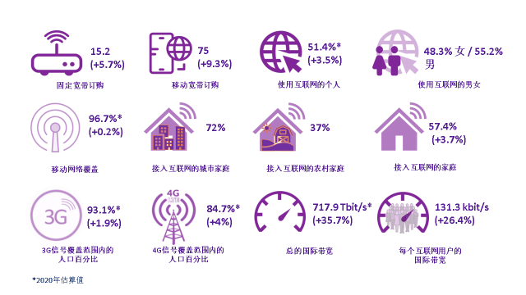

来源：根据2017年、2019年和2020年国际电联世界电信/ICT指标（WTI）数据库（如果可用）

世界大多数国家都在努力应对COVID-19大流行的影响，ICT和数字服务以及它们所依赖的数字基础设施的作用已成为持续的经济和社会活动以及减轻大流行影响的关键。国际电联于2020年6月组织召开的经济专家圆桌会议得出的结论是，拥有一流连接基础设施的国家最多可减轻一半的大流行带来的负面经济冲击[1]。总体而言，随着企业向就业分布式模型以及服务与产品数字化交付方向发展，对这一大流行的应对措施之一是加速数字化转型。个人不再像以往那样旅行和社交，而开始转向数字娱乐和通信平台，并且越来越多地转向电子商务。学校正在转向在线学习和数字教室，政府越来越依赖有关公民、健康和经济指标的数据来制定政策。

尽管关于数字化对减轻大流行影响的贡献的研究还比较有限，但越来越多的证据表明，数字化对人们生活和经济部门各个领域的影响日益加快。例如，调查显示，COVID-19大流行已促使消费者和企业都采用数字服务和技术，从而在数年内将加速消费者行为和商业活动的数字化转型（图2）。

图2：COVID-19对加速数字化转型的影响

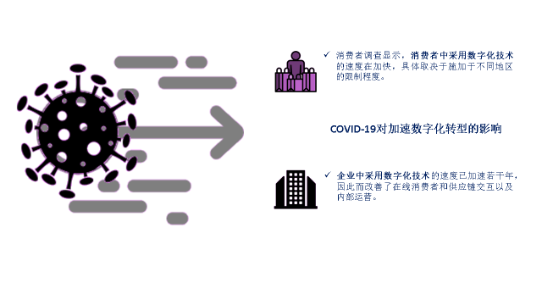

来源：国际电联，基于2020年麦肯锡消费者与企业调查的观点，网址为：<https://www.mckinsey.com/business-functions/mckinsey-digital/our-insights>[2]。

一般而言，大流行已对数字依赖提出了更全面、更强烈的需求，并且这种结果很可能会成为一种“新常态”，原因是使用了更多的数据，而且使用这些数据的成本越来越低，这些数据影响企业家、决策者和专业人员的决策方式。然而，大流行只是当前趋势的一个驱动因素。气候责任、持续的经济发展、人口变化和社会福祉也是确保“一个不能少”的关键驱动力。

鉴于这些全球趋势，针对新兴技术及其利益的包容性、获取性、安全性、技能和可持续性的政策制定有望成为2020年代的显著特征之一。国际电联有关亚太地区的优先主题体现了这一点，这些主题在今后仍具有高度相关性[3]。为满足最不发达国家（LDC），包括太平洋岛国在内的小岛屿发展中国家（SIDS）和内陆发展中国家（LLDC）的特殊需求，利用信息通信技术支持数字经济和包容性数字社会，促进基础设施发展以增强数字连通性以及创建有利的政策和监管环境，并为安全和富有适应性的环境做出贡献，这些都是实现《联合国可持续发展目标》（SDG）和《2030年可持续发展议程》的关键。亚太地区有机会借助数字应用、数字服务和生成的数据以及基础的数字基础设施，展示大流行管理和灾难恢复的不同方法。例如，在COVID-19危机期间，韩国和新加坡政府以创新的方式有效地采用了数字技术，来遏制病毒的传播，这得益于自先前危机中汲取的经验教训以及适当设计的有利政策和监管环境的支持[4]。这可以帮助指导并为未来危机的政策制定和实施提供信息。

人工智能、物联网、云计算、分布式账本技术、5G、精密医学、无人机、地理信息系统（GIS）、卫星技术、自动驾驶和更多演进中的技术领域将塑造包括亚太地区在内的未来世界。最终，在这一历史性转变的中心，ICT基础设施以及适用目的的政策将成为亚太地区未来竞争力和创新的主要推动力。我们不能忽略这样一个事实，即改善ICT基础设施不仅仅是政府、服务提供商和消费者的目标，不仅仅是简单地促进移动和宽带连接，改善ICT基础设施还可以实现全球供应链的整合、对关键卫生信息的创新使用、更大程度和更大范围的金融服务、改善农业利益攸关方的生计以及为公民带来改善其劳动力选项的机会。它还可以帮助政府提高效率和扩大公共服务的范围、增强数字贸易，并使学生能够获得之前无法获得的技能，以及带来许多正在改变历史进程的积极的外部因素。的确，历史将回顾这一技术发展的早期时代，看政策和治理方法如何增强社会的恢复能力、可持续性和响应能力，同时评估风险、建立信心、保护消费者并为公民带来积极的成果。

# 亚太地区的数字化趋势[5]

亚太地区[6]人口42亿，有38个成员国，其中14个被归类为小岛屿发展中国家（SIDS）、11个被归类为最不发达国家（LDC）。它是世界上最多样化的地区之一，拥有众多经济体，这些经济体处于全球数字经济和社会发展的顶端，并且在高速互联网接入和使用方面也处于全球领先地位。同时，该地区在收入分配、人口规模和国家地理特征方面极为不同，从喜马拉雅山脉崎的山区到太平洋的孤岛。它包括若干世界上人口最多的国家，例如，中国、印度、印度尼西亚、巴基斯坦和孟加拉国，以及地球上一些最小的国家，尤其是太平洋上人口少于12000的小岛屿发展中国家，例如，瑙鲁和图瓦卢。因此，该地区各经济体对ICT的使用也存在很大差异，互联网使用率的范围从发达经济体的90％以上到该地区最不发达经济体的15％以下。

在过去的四年中，该地区ICT基础设施、接入和使用的大多数领域都在持续增长。国际电联估计，亚太地区的移动蜂窝覆盖率（指生活在移动蜂窝信号可及范围内的人口比例）接近100％。现在，仅3G信号可及范围内的人口就超过96.1％，而长期演进（LTE）移动宽带信号可及范围内的人口则占94.2％。这是非常了不起的：仅在十年前的2011年，该地区的某些国家（如缅甸）还没有任何3G或4G基础设施。如今，缅甸94.1％的人口处在3G信号的可及范围内，75％的人口处在LTE移动宽带信号可及范围内，每百名居民中有92.7个活跃的移动宽带签约用户。

使用互联网的个人百分比从2017年的38.6％增加到了2019年底的44.5％，在家中就可上网的家庭从2017年的47.9％增加到了2019年底的53.4％。固定和移动宽带市场在过去四年中显示出增长，活跃的移动宽带签约用户超过固定宽带签约用户。不过，仍存在巨大的性别差距和城乡差距。2019年，只有41.3％的女性使用互联网，相比而言，男性为48.3％。此外，2019年只有37％的农村家庭接入了互联网，相比而言，城市家庭的该数字几乎为两倍（70.4％）（图3）。在15至24岁年龄段中，2019年有70.3％的人使用互联网，这类似世界平均水平的69％（图3）[7]。

图3：2017-2019年亚太地区主要ICT统计数据

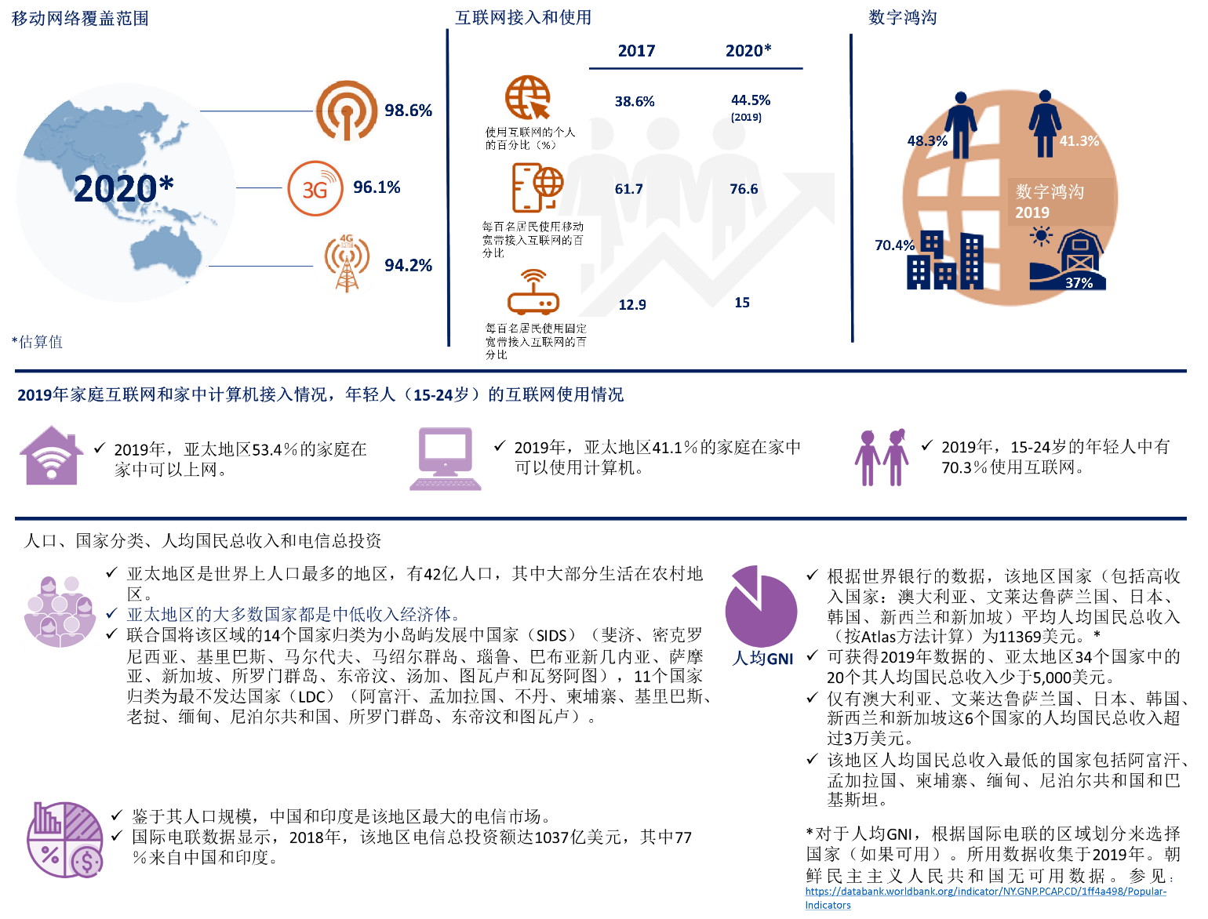

来源：国际电联WTI数据库和世界银行数据（国民总收入（GNI）数据）

## 移动市场发展

亚太移动市场相当发达，在可获得数据的38个国家中，有22个国家的移动蜂窝签约用户数远远超过每百名居民中100个的水平。在16个国家中，签约用户率低于每百名居民中100个的水平，其中7个国家的每百名居民中签约用户数在70至95.5个之间，包括不丹（95.5个）、瑙鲁（94.6个）、瓦努阿图（88.4个）、印度（84.3个）、巴基斯坦（76.4个）、所罗门群岛（71.4个）和图瓦卢（70.4个）。每百名居民中签约用户数在45至60个之间的国家包括萨摩亚（63.6个）、老挝（60.8个）、汤加（59.4个）、阿富汗（59.3个）、巴布亚新几内亚（47.6个）和基里巴斯（46.5个）（图4）。只有3个国家，即马绍尔群岛、密克罗尼西亚和朝鲜民主主义人民共和国，每百名居民中签约用户数低于30个。对于亚太地区，国际电联估计2020年的平均签约用户数为每百名居民中104.6个，这仅比全球每百名居民中105个签约用户数的平均值少一点。

图4：2019年亚太地区30个国家的移动蜂窝签约用户

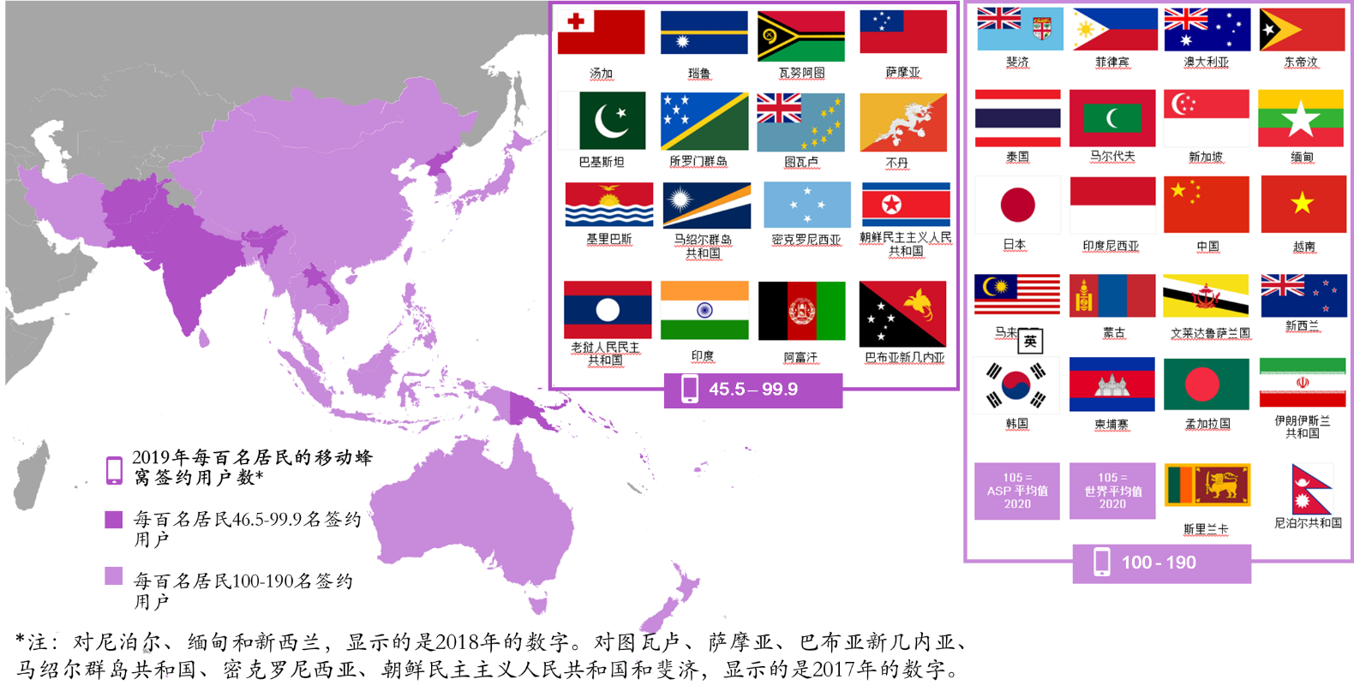

来源：基于2020年7月版的国际电联WTI数据库

据国际电联估计，到2020年，每百名居民中活跃的移动宽带签约用户数将达到每百名居民中76.6个，超过世界平均水平（每百名居民中75个签约用户）1.6个。在可获得数据的亚太地区四分之一的国家中（包括瓦努阿图、日本、新加坡、文莱达鲁萨兰国、斐济、澳大利亚、马来西亚、韩国和新西兰），移动宽带签约用户数超过了每百名居民中100个签约用户，其中的瓦努阿图（237.1个）和日本（203个）是明显的异常值（图4）。低于世界平均水平但每百名居民中签约用户数超过30个的国家包括越南、菲律宾、斯里兰卡、汤加、孟加拉国、马尔代夫、老挝、尼泊尔共和国、印度、基里巴斯、瑙鲁、巴基斯坦和东帝汶。萨摩亚、所罗门群岛、阿富汗、朝鲜民主主义人民共和国和巴布亚新几内亚紧随其后（图5）。

图5：2019年亚太地区35个国家的每百名居民中活跃的移动宽带签约用户

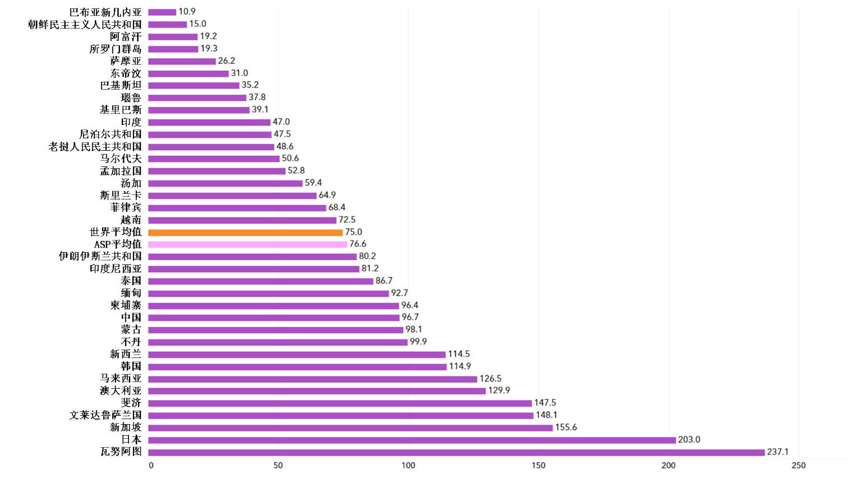

来源：基于国际电联WTI数据库，*2020年估算值。注意：由于以下国家没有可用的2019年数据，因此使用了2017年或2018年的值：朝鲜民主主义人民共和国（2017年）、斐济（2018年）、瑙鲁（2017年）、菲律宾（2017年）和萨摩亚（2017年）。

|  |
| --- |
| **方框1：通过正确的政策取得的进展 – 缅甸的案例**  2011年，当若干国家已部署了4G时，缅甸的语音服务可用性仍很有限，而语音服务仅基于全球移动通信系统（GSM）标准。在这个人口约5400万的国家，SIM卡的价格为几百美元（USD），移动签约用户的数量约为124万。  认识到信息通信技术具有改善人们生活并为商业和整个社会带来机遇的潜力，缅甸政府决定通过向私营部门投资开放市场来改变其政策。最初，经过招标程序，挪威的Telenor公司和卡塔尔的Ooredoo公司获得了两个新的、适用于GSM和3G业务的技术中立许可证以及相关的射频频谱指配。从某种意义上说，这具有创新性，根据需要，可以为运营商提供明确的路线图，以便快速引入移动宽带。实际上，Ooredoo公司没有推出任何GSM业务，而是直接就推出了3G业务。通过使用所谓的“选美大赛”方法来分配频谱（当中描述了某些参数和覆盖义务），缅甸明确地发出了一个信息，即它优先考虑的是连接其公民这一长期目标。  **进一步放宽监管和竞争**  紧随其后，缅甸放宽了对电信部门的监管和竞争。帮助缅甸引入进一步竞争的一个重要方面是保留较低频段中的某些频谱，以便未来分配给新的运营商。  几年之内，这使Mytel公司（由缅甸政府和越南最大的电信公司Viettel支持的一个运营商）进入了市场，使运营商总数达到了4家，其中包括现任运营商 – 国有的缅甸邮政和电信公司（MPT）。  该国还在其他方面开展工作，例如，改善国际连通性，以及计划部署光缆网络和制定频谱路线图，所有这些都使投资者对频谱、相关回程和骨干网基础设施的长期可用性充满信心。  **SIM卡的费用降至1美元以下**  放宽管制和竞争带来了订购费和使用费的大幅下降。随着网络覆盖范围的扩大，这对每百名居民中签约用户数量的显著增加起到了重要作用。到2018年，蜂窝移动签约用户数达到了6114万，超过该国人口的总数。缅甸的消费者现在可以以比该地区许多其他国家更快的速度获得4G服务，并且正在制定5G路线图。缅甸迈向数字化转型的道路凸显了这样一个事实，即技术与正确的政策相结合可带来真正的变革和发展。  不过，仅语音连接，或者就此而言，基本的宽带连接是不够的。主要目的是通过数字化转型带来有意义的变革。这仍然需要与通行权、税收和基础设施共享等领域相关的政策，在此仅举这几例。基本连通性的成功将使该国为下一步采取行动做好准备，以便通过政府整体方法来应对当发展完整生态系统时所要面对的挑战。实际上，连通性和ICT只是工具 – 只有当我们在使用这些工具的所有领域中都拥有正确的政策时，真正的变革才会发生。全世界还有其他案例研究证明，只要有正确的政策，发展和前进的车轮就可以转得更快。  来源：摘自：<https://news.itu.int/how-myanmars-policies-accelerated-digital-development/> |

## 卫星宽带发展

亚太地区的卫星宽带和卫星连接解决方案提供了一种有效的手段，可以缩小数字鸿沟，解决剩余的连接差距，并在自然灾害影响该地区的紧急情况下提供有效的解决方案。小岛屿国家、**尤其是南太平洋国家**，在高风险国家中所占比例过高，例如，瓦努阿图和汤加等；不过，日本在风险方面也常常排名很靠前。这些岛屿极易遭受极端自然事件的影响，其中包括全球变暖导致的海平面上升。许多小岛国的财政资源有限，对导致气候变化的贡献很小，但受其后果的影响最大（参见方框2，了解许多小岛国近期的卫星连接举措的例子）。

亚太地区可以使用卫星宽带，来为偏远和农村地区中服务欠缺的社区提供可负担得起的宽带连接。农村地区互联网接入的好处已得到充分证明；世界银行的研究发现，改善的互联网接入单为太平洋地区的经济体就可带来超过50亿美元的收入，到2040年可创造近30万个新的就业机会[8]。不过，国际电联关于卫星宽带签约用户的数据[9]仅可用于一小部分国家，最大的市场包括澳大利亚、巴基斯坦、印度尼西亚、马来西亚和新西兰。大多数市场在2018-2019年期间显示了小幅增长趋势（图6）。

图6：2018-2019年亚太地区卫星宽带签约用户

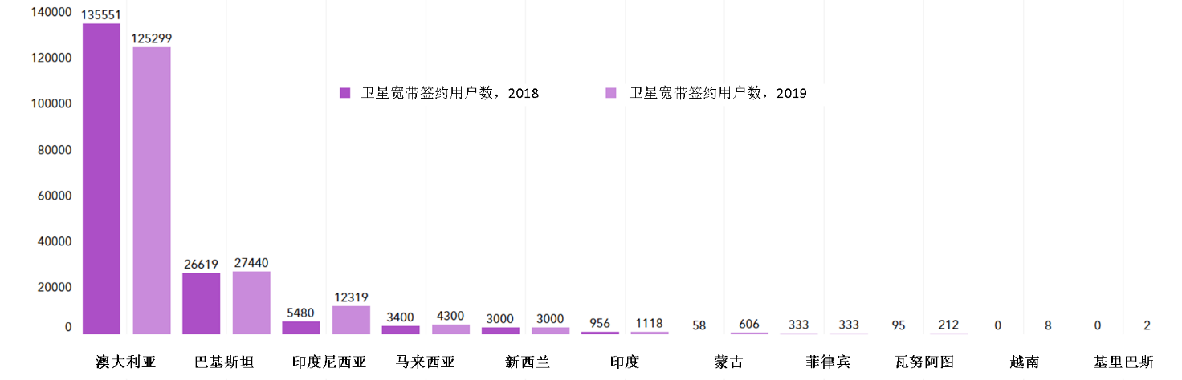

来源：国际电联，基于国际电联WTI数据库。注意：2018年的数字用于2019年的新西兰。

|  |
| --- |
| **方框2：小岛屿发展中国家（SIDS）的卫星连接解决方案**  国际电联亚太区域包括14个小岛屿发展中国家（SIDS）[10]，拥有分布广泛和人口稀少的偏远岛屿，易受频繁发生的自然灾害的影响，且无法获得稳定的电力供应。这给提供可靠的电信基础设施作为经济发展的基础提出了挑战。为了应对这些挑战，正在与国际电联合作，在诸多岛屿上实施使用卫星的新的连接解决方案，这些有时是连接互联网的唯一途径。  2014年，继2011年在新喀里多尼亚（New Caledonia）的努美阿（Nouméa）举行的太平洋ICT部长级特别论坛之后，国际电联及其合作伙伴发起了太平洋卫星连通性和应急通信发展项目，以开发低成本、可靠、多样化的卫星通信能力，以期利用未使用的卫星容量来促进太平洋岛屿地区的社会经济发展。向密克罗尼西亚、斐济、基里巴斯、瑙鲁、巴布亚新几内亚、萨摩亚、汤加、图瓦卢和瓦努阿图提供了支持。  在**汤加**，来自气象、能源、信息、灾害管理、环境、气候变化和通信部的工程师在Niuatoputapu高中安装了Ku波段卫星连接设备。由于Niuatoputapu岛极度偏远，需要从Tongatapu主岛乘船长途跋涉，因此对这一具有挑战性的设施进行了广泛的规划。  在**萨摩亚**，建造了五个Ku波段卫星终端，以允许远程学校开发功能计算机实验室，该实验室由通信和信息技术部长于2019年启用。此外，2020年3月，**国际电联和Kacific宽带卫星小组**（Kacific）联手为使用**Kacific1**的儿童提供经济实惠的在线教育工具，Kacific1是一种高吞吐量的下一代对地静止卫星，工作于Ka频段，覆盖亚太地区约6亿人口。用户可以通过小型、低成本、免维护的卫星天线从Kacific1接入互联网，可以通过船、车甚至步行将其运送到偏远地区。这些卫星天线只需要少量的电力就可以工作，并且可以很容易地用太阳能来供电。  在**瓦努阿图**，Kacific目前提供与瓦努阿图岛际远程医疗和学习（VITAL）网络的连接，该网络已连接偏远社区的诊所，并通过将护士与城市医院的专科医生联系起来，已在紧急情况下挽救了数条生命。Kacific1将在亚太地区广泛扩展这些类型的应用。  在**东帝汶**，Kacific为数字医疗保健提供动力，它已与75个诊所建立连接，以改善重要药物、设备和患者信息在全国的分布。  在**巴布亚新几内亚**，ICT监管者 – 国家信息通信技术管理局（NICTA）已在农村中学安装了Ku频段终端，并使用太阳能供电的解决方案来解决缺乏稳定电力供应的问题。该系统现在被学校和周边社区所使用，因而创建了一个农村电子社区中心。  来源：<https://www.satelliteevolutiongroup.com/magazines/Americas-August2020/content/Digital%20Issue%20download.pdf>和<https://news.itu.int/how-kacific-works-to-boost-connectivity-in-pacific-island-states/> |

## 固定宽带市场

与其他地区相比，亚太地区具有发展固定宽带市场的巨大潜力。国际电联估计，2020年，亚太地区固定宽带普及率平均为每百名居民15个签约用户，这一数字几乎与全球平均水平（每百名居民15.2个签约用户）相当。在该区域内，大多数国家的固定宽带普及率低于全球平均水平（图7）。包括韩国、澳大利亚、新西兰、日本、新加坡、中国和越南在内的七个国家已达到每百名居民15个以上的固定宽带订购率（图7）。

图7：2019年亚太地区每百名居民中的固定宽带签约用户

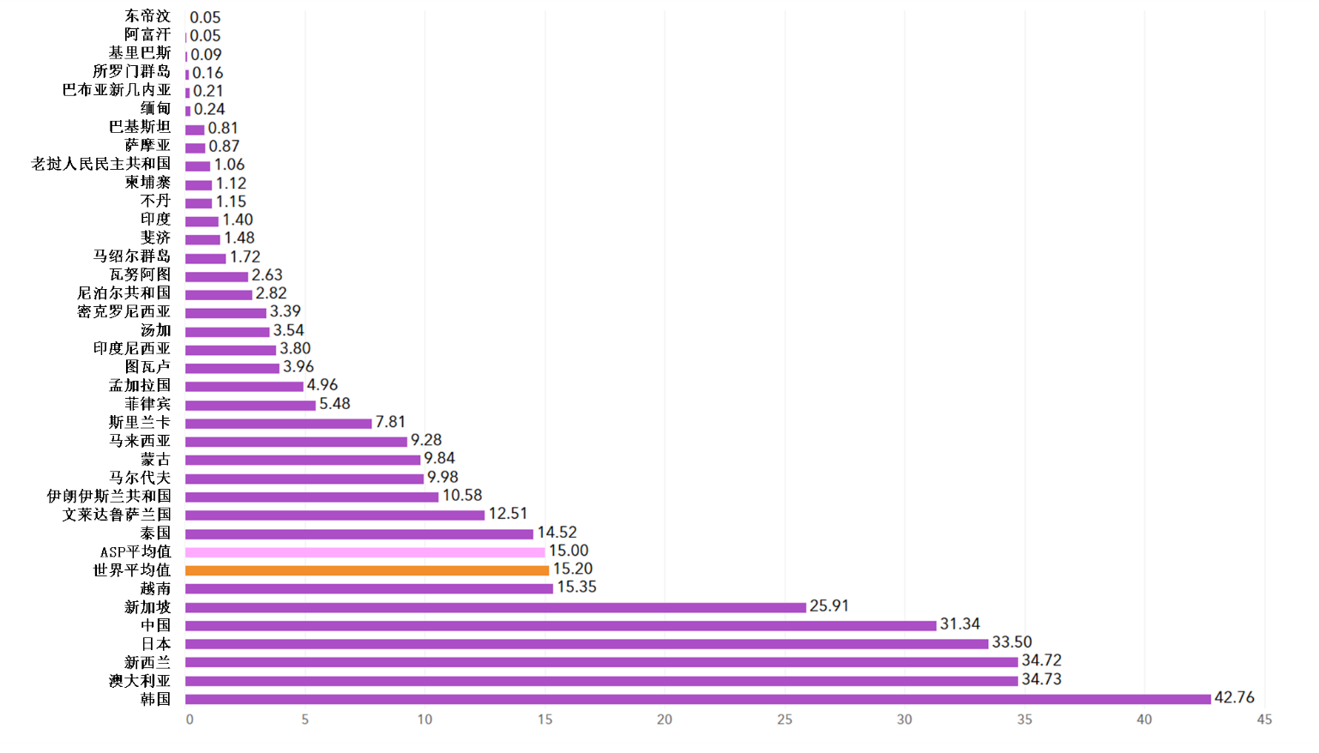

来源：国际电联，基于国际电联WTI数据库，*2020年估算值。注意：由于以下国家没有可用的2019年数据，因此使用了2017年或2018年的值：新西兰（2018年）、图瓦卢（2017年）、密克罗尼西亚（2017年）、尼泊尔共和国（2018年）、马绍尔群岛（2017年）、斐济（2018年）、萨摩亚（2017年）、缅甸（2018年）和巴布亚新几内亚（2017年）。

在2015年至2019年期间，该地区大多数国家提高了其固定宽带订购率。缅甸在此期间经历了最强劲的增长，固定宽带每百名居民签约用户数的复合年增长率（CAGR）为56.7％，其次是老挝（49％）、尼泊尔共和国（36％）、斯里兰卡（27.1％）、阿富汗（26％）和印度尼西亚（25.3％）。2015年至2019年间复合年增长率超过10％的其他国家包括柬埔寨（20％）、马尔代夫（18％）、菲律宾（17.8％）、越南（16.7％）、瓦努阿图（13.5％）、泰国（12.5％）、孟加拉国（12.2％）和文莱达鲁萨兰国（10.8％）。在2015年至2019年期间，固定宽带签约用户数出现下降的国家有不丹（-26％）、东帝汶（‑10.3％）、萨摩亚（-10.3％）和所罗门群岛（-9.8％）以及基里巴斯（-4.1％）、巴基斯坦（-2.5％）、马来西亚（-2.1％）、图瓦卢（-1.2％）和新加坡（-0.6％）。这种下降趋势反映了现有签约用户从固定宽带向移动宽带业务的转换，而新的签约用户更喜欢移动宽带业务[11]。总体而言，亚太地区的固定宽带市场仍具有巨大的扩展潜力。

国际带宽的可用性继续是有关政策和投资的一个重要领域 – 在COVID-19大流行期间最为迫切地感到 – 特别是考虑到数据密集型应用、数字业务、基于云技术的采用以及数量日益增长的互联网用户希望获得更好的国际连接。这在亚太地区尤为重要，在该地区，国际电联的14个成员国被归类为小岛屿发展中国家（SIDS），因此在获取国际容量方面面临着重大挑战，这会影响网络的适应性（有关亚太地区国际连通性的更多细节，请参见方框3和方框4）。近年来，亚太地区的国际连通性取得显著增长。在过去的四年中，该地区的国际总带宽几乎增长了三倍，从2017年的118 Tbit/s增长到2020年的301 Tbit/s。在个人用户层面，2017年亚太地区每个互联网用户的平均带宽为73.1 kbit/s，2019年的为110.9 kbit/s，相比而言，全球每个互联网用户的平均带宽为131.3 kbit/s。

在国家层面，除柬埔寨、马绍尔群岛、斯里兰卡、密克罗尼西亚和阿富汗外，在所有可提供2019年数据的国家中，每个互联网用户的kbit/s数均已增加。在图8中所示的国家中，有一半以上的复合年增长率（CAGR）超过20％，一些极端值远远超过100％，其中尼泊尔共和国为149.5％、印度为127.2％、中国为106.4％。

图8：亚太地区最近几年（2017年、2018年或2019年）每位互联网用户的Kbit/s以及2015-2019年的CAGR

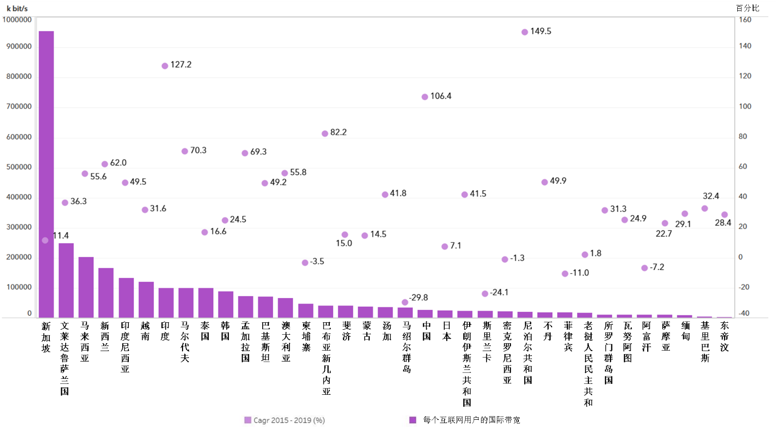

来源：国际电联，基于国际电联WTI数据库，2020年

|  |
| --- |
| **方框3：亚太地区的国际接入和连接**  为了确保整个亚太地区都能使用经改进的高速宽带，接入国际连接是关键。在这方面已取得进展。2019年国际电联报告“[小岛屿发展中国家（SIDS）和ICT：对萨摩亚发展途径的中期审查](https://www.itu.int/pub/D-LDC-SIDS_SAMOA.01-2019)”显示，特别是连接相关SIDS的海底电缆数量有所增加[12]。到2020年，除四个亚太SIDS（包括密克罗尼西亚）外，所有其他SIDS都至少与一个海底电缆网络相连。所罗门群岛是最近（2020年2月）获得海底电缆连接的SIDS，基里巴斯则计划在2021年实现海底电缆连接[13]。  最近一年小岛屿发展中国家的海底电缆概述    来源：国际电联报告，“小岛屿发展中国家（SIDS）和信息通信技术：萨摩亚途径的中期审议”，2019年；以及国际电联交互式传输地图，<https://www.itu.int/itu-d/tnd-map-public/>  国际电联的数据显示，经改进的小岛屿发展中国家（SIDS）的连通性为促进互联网普及奠定了基础，使得使用互联网的个人比例从2017年的46％增加到了2019年的52.4％，活跃的移动宽带签约用户的比例从 2017年的44.8％增加到了2020年的54％。  卫星连接是确保冗余的关键，对于无法从海底电缆批发商处获得基于成本的费率的运营商而言，卫星连接也可以更加经济。不过，对没有海底电缆接入的小岛屿发展中国家（例如，瑙鲁、东帝汶和图瓦卢）或者大部分人口远离海底登陆站的地方而言，卫星的连通性仍然非常重要。在技术不断进步的推动下，许多卫星项目正在开展，以使卫星连接变得更快、更便宜，其中包括与Kacific合作的国际电联太平洋卫星连接项目，其目标是用可靠和可负担得起的互联网将偏远和乡村岛屿社区连接起来，速度高达60 Gbit/s[14]。 |

|  |
| --- |
| **方框4：巴基斯坦和阿富汗的ICT连接图**  在改善亚太地区的连通性方面，还有许多其他正在进行的工作，包括改善获得国际连接的机会。例如，国际电联亚太区域办事处综合绘制了有关**巴基斯坦**和**阿富汗**ICT连接状况的地图，以研究该国各地的数字连接状况，并确定影响数字技术获取和采用的关键基础设施要素，这些数字技术用于电子商务、贸易以及国际、跨境和过境通信和其他相关活动。  **阿富汗**  尽管阿富汗继续面临诸多挑战，这在很大程度上是因多年战争和内乱而带来的客观影响，但阿富汗在重建基础设施和建立功能性电信部门的工作中已取得一些成功。现在，电信服务覆盖了90％以上的人口。在该领域的其他一些重要成功包括：  • 阿富汗的移动市场竞争激烈，共有5个运营商。2019年，阿富汗互联网协议传输容量的价格有所不同。2012年3月推出了3G移动宽带服务：截至2020年12月，3G服务的签约用户数为5 429 677个，4G服务的签约用户数约为124万。根据移动运营商提供并得到阿富汗电信监管局（ATRA）认可的数据，仅16个省有4G覆盖，而所有34个省（主要在省会）覆盖3G。  • 由于可用性有限和成本高昂，因此宽带固定签约用户很少。  • 阿富汗的互联网服务提供商（ISP）在为用户提供固定宽带接入方面发挥着关键作用。截至2020年11月，已有60家经注册的ISP。  • 2020年，阿富汗的光纤骨干网覆盖了大部分省份。观察到带宽入口逐年增加。阿富汗的入口在2018年为106346 Mbit/s、在2019年为156623Kbit/s、在2020年为190460Mbit/s。  • 阿富汗国家互联网交换中心（NIXA）成立于2019年。ATRA计划建立另外六个互联网交换点。将互联网交换点置于喀布尔已激发一些竞争；消费价格得以下降；运营成本得以降低；可靠性和冗余性略有改善；并创建少量新的本地互联网带宽以出售给消费者。  • 在34个省中的23个省会城市和70多个主要地区中，已建立了宽带连接，并已投入运营。  • 与邻国建立了国际连接，包括：  ✓ 巴基斯坦在两个点上 - Torkham和Spin Boldak；  ✓ 塔吉克斯坦在Sherkhan Bandar上；  ✓ 乌兹别克斯坦在Hairatan上；  ✓ 土库曼斯坦有两点 - Aqina和Turghundi；  ✓ 伊朗伊斯兰共和国在Islam Qala上。  **巴基斯坦**  自从放宽对电信部门的监管以及2004年首次进行移动频谱拍卖以来，移动部门继续引领巴基斯坦电信服务的增长。其中一些关键数字如下所示：  • 到2020年底，蜂窝签约用户总数达到1.7亿。近一半是3G/4G用户。到2020年10月，移动电话密度达到81％。尽管这一性能高于平均水平，但仍有一些偏远山区缺乏移动电话覆盖。由于有四家运营商，因此巴基斯坦的移动行业具有很高的竞争力，这些运营商可以提供非常有竞争力的和可负担得起的套餐，以满足用户的需求。所有运营商都会定期设计/重新设计整套产品，以满足来自不同社会阶层和地理区域的人们的需求。  • 根据巴基斯坦普遍服务基金（USF）的估计，巴基斯坦不到10％的移动塔具有用于回程的光纤连接。移动网络运营商（MNO）严重依赖带宽较低的点对点微波（MW）链路。相较于光纤，偏爱微波的主要原因是购置问题和通行权的高昂成本，尤其是在城市地区（据一项估算，高达回程光纤部署总成本的75％）。在2019年进行的另一项初步研究中，USF估计，几乎一半（6061个中的3140个）的联盟理事会[15]没有光纤连接。  • 到目前为止，已经铺设了超过244895公里的都市/接入光纤。其中大部分仅覆盖主要城市。需要在全国范围内迅速提升光纤化程度。  • 目前，巴基斯坦已与中国、印度和阿富汗建立了跨境连接。  • 巴基斯坦通过由巴基斯坦电信有限公司（PTCL）和Transworld Associates（TWA）管理的六条海底电缆与世界相连。未来，有望再增加一条海底电缆，这是巴基斯坦和东非连接欧洲（PEACE）网络的一部分，用于将巴基斯坦与东非和欧洲连接起来。  来源：国际电联亚太区域办事处 |

## 互联网接入、使用、技能和性别

在全球范围内，亚太地区在互联网接入方面是落后的。国际电联估计，2019年有53.4％的家庭接入了互联网，而全球这一比例为57.4％。2019年，使用互联网的个人比例在亚太地区总计为44.5％，在全球范围总计为51.4％（图9）。

图9：太地区和世界的家庭接入、使用互联网的个人、总数和性别

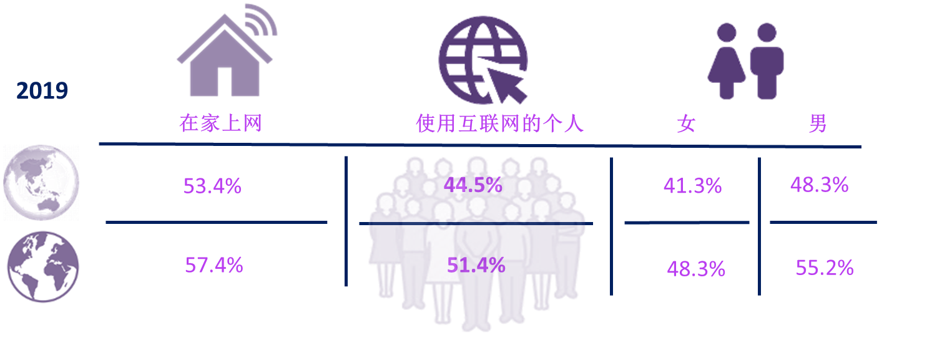

来源：根据2020年国际电联WTI数据库，*2020年估算值。

在2017-2019年期间，在几乎每个亚太国家中使用互联网的个人百分比都在增长，但比率差异很大[16]。总体而言，在可获得最近几年（2017年、2018年和2019年）数据的国家中，只有不到50％的国家其个人互联网用户比例高于该地区44.5％这一平均水平。在韩国、文莱达鲁萨兰国、日本和新西兰这四个国家中，超过90％的个人使用了互联网，在新加坡、澳大利亚和马来西亚这三个国家中，个人的互联网使用率超过了80％。在19个国家中，研究期间使用互联网的个人比例低于该地区44.5％这一平均水平。在略超过三分之一的国家中，使用互联网的个人百分比高于世界51.4％这一平均水平（图10）。总体而言，在提高个人互联网使用率方面还潜在巨大空间，并且在接入、设备和需求的关键驱动因素方面还有改进的余地。

图10：最近几年（2017年、2018年或2019年）亚太地区使用互联网的个人百分比

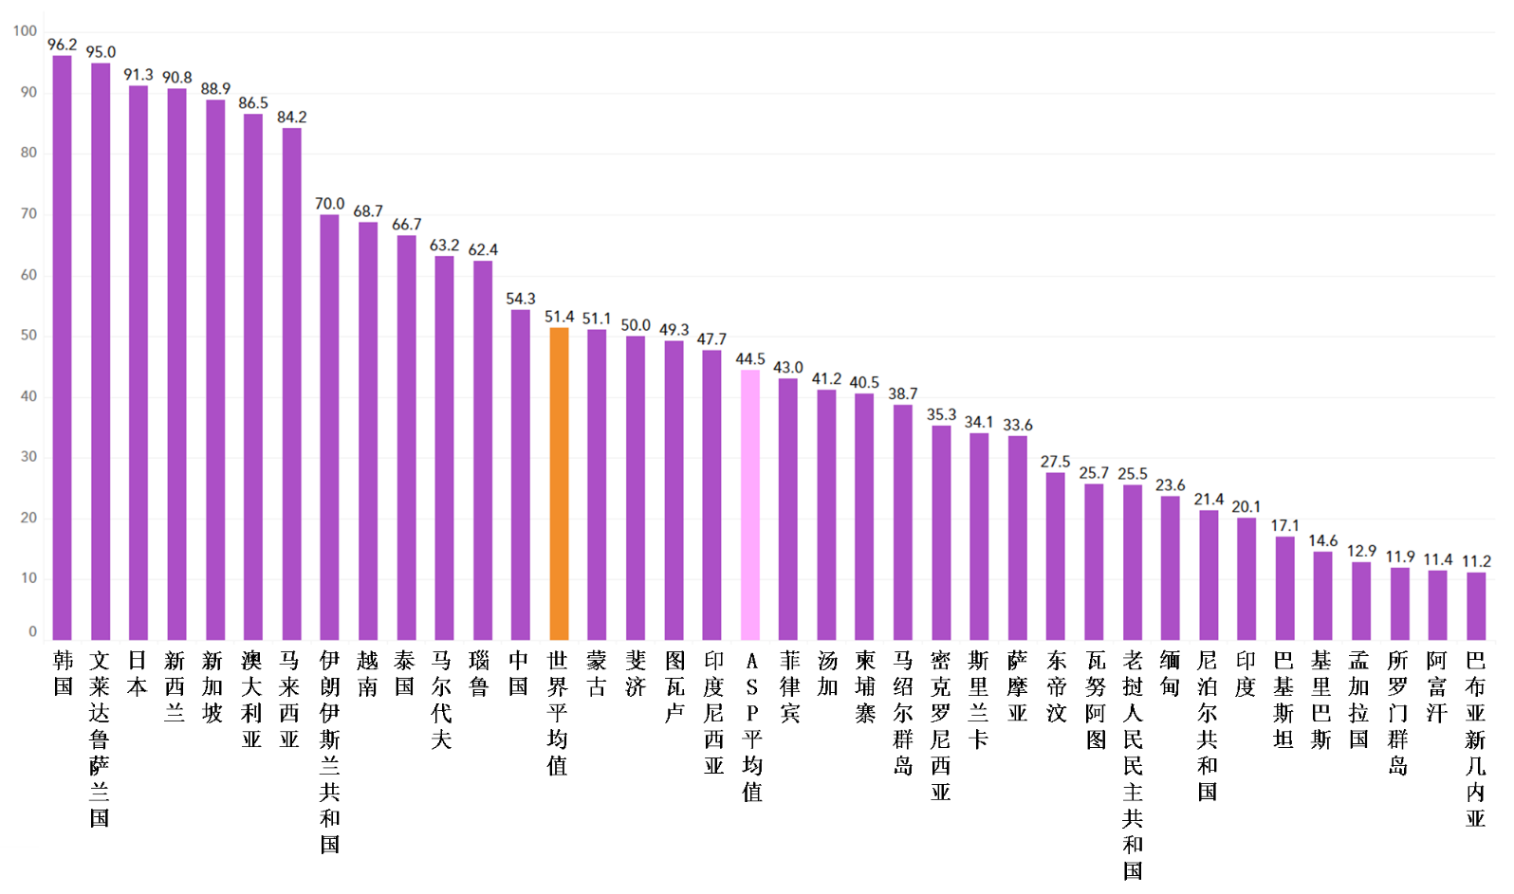

来源：国际电联，基于国际电联WTI数据库，2020年。2019年的数据仅适用于以下国家：孟加拉国，文莱达鲁萨兰国，印度尼西亚，韩国，马来西亚，蒙古，巴基斯坦，菲律宾，新加坡，泰国和越南。

一种接入互联网的方法是在家中。国际电联的数据显示，亚太地区接入互联网的家庭数量从2017年的47.9％增加到了2019年的53.4％，但仍低于世界平均普及率的57.4％[17]。仔细研究各个国家的水平，在可获得数据的35个国家中，只有不到三分之一的国家其家庭互联网接入普及率高于世界平均水平。差不多70％的国家其家庭互联网接入比例低于世界平均水平，7个国家的普及率低于20％（东帝汶、尼泊尔共和国、菲律宾、巴布亚新几内亚、所罗门群岛 、阿富汗和老挝人民民主共和国）（图11）。

图11：最近几年（2017年、2018年或2019年）亚太地区接入互联网的家庭比例

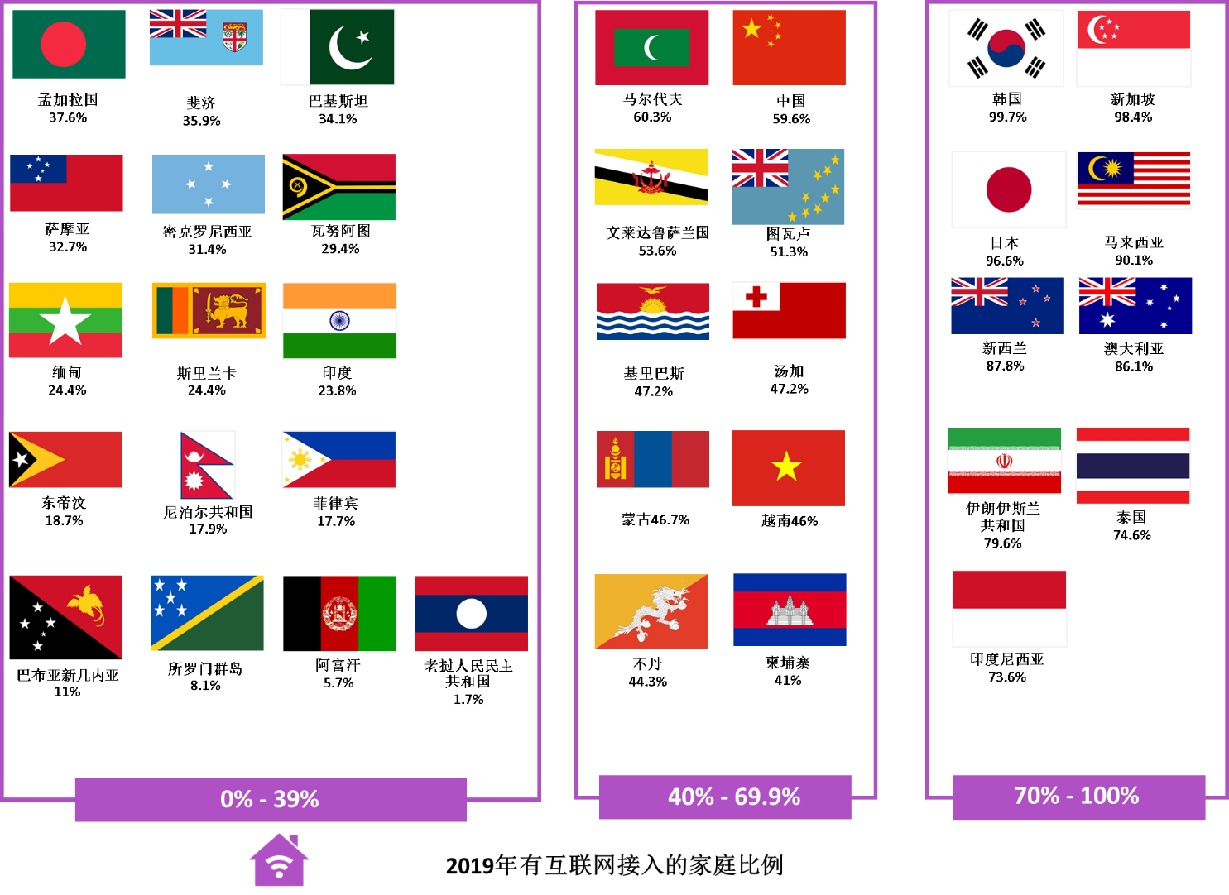

来源：国际电联，基于国际电联WTI数据库，2020年。2019年的数据仅适用于以下国家：孟加拉国，文莱达鲁萨兰国，柬埔寨，韩国，马来西亚，巴基斯坦，菲律宾，新加坡和泰国。

在数字鸿沟方面，亚太地区仍然存在性别差距；尽管它正在下降，并领先于阿拉伯国家和非洲等地区，但仍落后于世界平均水平。2019年，亚太地区平均有41.3％的女性和48.3％的男性使用互联网，而该年全球有48.3％的女性和55.2％的男性使用互联网。数据还显示，在亚太地区，在可获得2019年数据的13个国家中，有11个国家其使用互联网的男性比女性的人数要多（图12）。在印度、缅甸、印度尼西亚和伊朗伊斯兰共和国，数字鸿沟最为明显，其使用差异在5至10个百分点之间。在蒙古和文莱达鲁萨兰国，数字鸿沟也很明显，但反过来：两国使用互联网的女性多于男性，差距为9个百分点。使用互联网的男性和女性人数几乎相等的国家（等于或小于两个百分点）包括柬埔寨、澳大利亚和韩国。

图12：最近几年在选定的亚太国家中按性别划分的使用互联网的个人

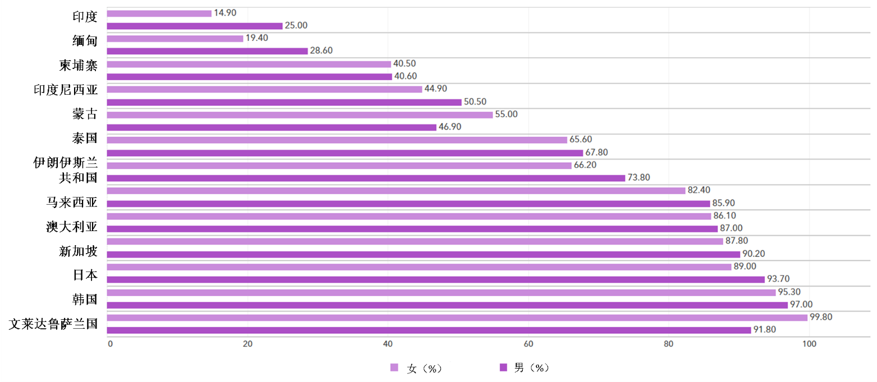

来源：基于国际电联WTI数据库，2020年

在过去三年中，在图13所示的亚太国家的样本中，在基本、标准和高级ICT技能达到的水平方面差异很大，韩国在基本和标准技能方面均遥遥领先。包括日本、文莱达鲁萨兰国、新加坡和香港（中国）在内的国家/地区显示其基本技能水平在50％以上，马来西亚、印度尼西亚和澳门（中国）在基本技能水平上落后得也不是很大，达到了40％以上。柬埔寨的基本技能水平超过30％（关于技能水平的定义，请参见方框5）。基本技能水平在10％至20％之间的国家包括伊朗伊斯兰共和国、泰国和蒙古，菲律宾和巴基斯坦则显示比较落后，其所有类别的技能水平均不到10％。除文莱达鲁萨兰国外，有可用数据的所有国家其高级技能均不到10％（文莱达鲁萨兰国最高，达到27.7％）（图13）。

图13：2017-2019年在选定的亚太国家中基本的、标准的和高级的ICT技能

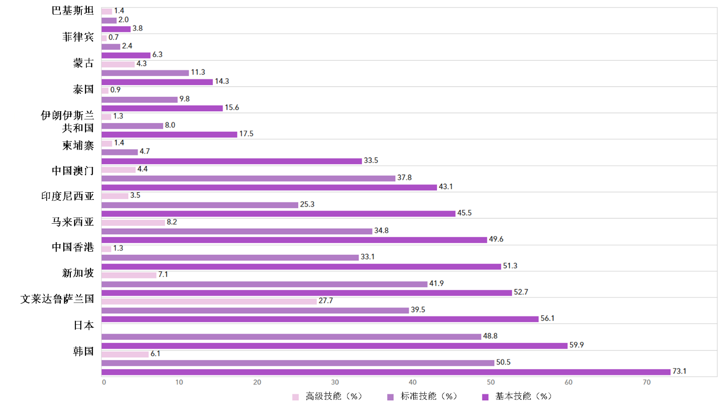

来源：基于国际电联WTI数据库

|  |
| --- |
| **方框5：国际电联对不同ICT技能水平的定义**  对于每个经济体，**基本技能**的值是以下四个基于计算机的活动的最近可用数据的平均值：复制或移动文件或文件夹；使用复制和粘贴工具在文档中复制或移动信息；发送带有附件的电子邮件；在计算机和其他设备之间传输文件。  **标准技能**的值是以下四个基于计算机的活动的最近可用数据的平均值：在电子表格中使用基本算术公式；连接和安装新设备；使用演示软件创建电子演示文件；以及查找、下载、安装和配置软件。  **高级技能**的值是有关使用一种专门的编程语言编写一个计算机程序的值。  来源：国际电联 |

## ICT价格

国际电联的数据显示，电信和ICT服务正变得越来越负担得起，并且在过去四年中，在世界范围内，价格总体上一直遵循下降趋势，包括有关移动语音、移动数据和固定宽带业务的价格。亚太地区是一个非常多样化的区域，混合有高收入发达国家、新兴经济体和发展中国家，其中包括一些最不发达国家（LDC）。因此，在区域层面，亚太地区的价格承受力参差不齐，许多国家（例如，中国）处于价格低廉的最前沿，其价格不到人均国民总收入（GNI p.c.）的1％，一些国家显示的价格超过人均国民总收入的15％。国际电联报告“[衡量数字化发展：2019年ICT价格趋势](https://www.itu.int/en/mediacentre/Pages/pr08-2020-Measuring-Digital-Development-ICT-Price-Trends-2019.aspx)”提供了有关ICT价格趋势的详细检查结果和讨论情况。

关于移动数据价格，在以澳门（中国）和香港（中国）为首的16个经济体中，移动数据价格指数低于人均国民总收入的1％。在三个国家，这一比例超过10％。在韩国、澳大利亚和马来西亚，价格低于人均国民总收入的1％。每月还提供10 GB的数据配额，这是该区域2 GB中值数据配额的五倍（图14）。

图14：2019年亚太地区作为人均国民总收入一个百分比的移动数据价格以及每月数据配额

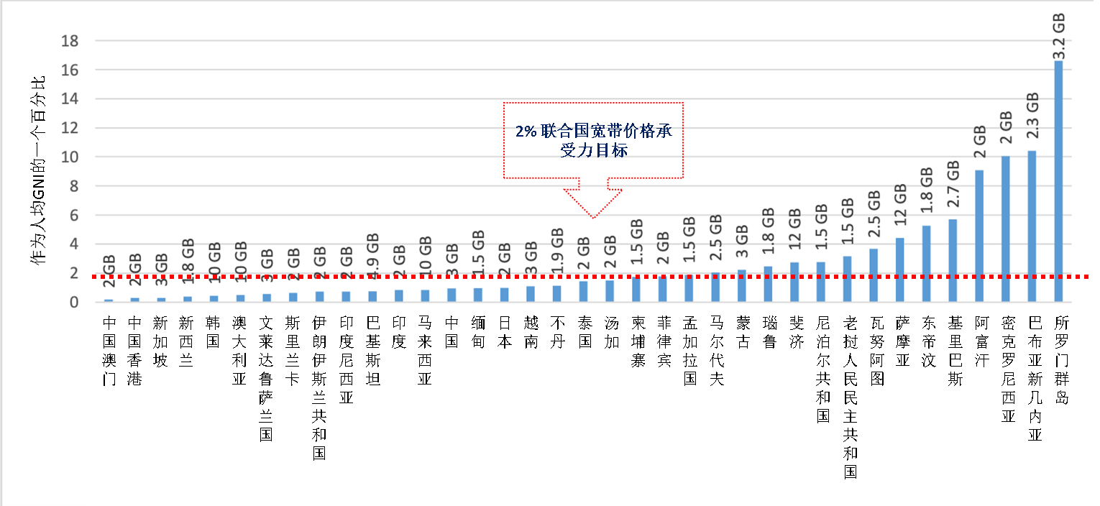

来源：国际电联，摘自“衡量数字化发展：2019年ICT价格趋势”

固定宽带的价格承受力也好坏参半。在11个经济体中，固定宽带价格指数不到GNI p.c.的2％，而这些计划宣称的下载速度为10 Mbit/s或更高。同时，在四个提供无限制访问的国家（即马绍尔群岛、缅甸、阿富汗和瓦努阿图）中，价格超过人均国民总收入的10％，其宣称的下载速度低于2 Mbit/s（图15）。

图15：2019年亚太地区作为人均国民总收入一个百分比的固定宽带价格以及下载速度和上限

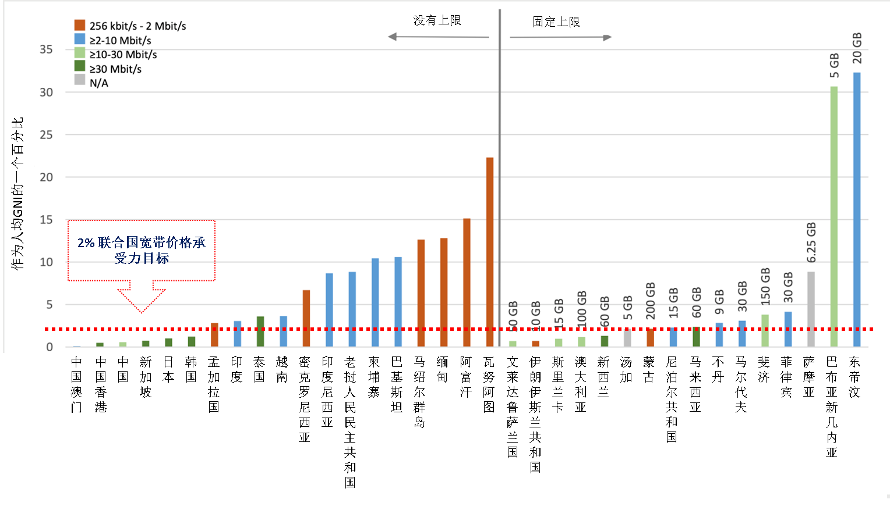

来源：国际电联，摘自“衡量数字化发展：2019年ICT价格趋势”

|  |
| --- |
| **方框6：在国际电联衡量ICT价格**  国际电联及其合作伙伴和利益攸关方投入了大量时间和精力来开发和完善其价格方法，特别是通过电信/ICT指标专家组的努力和工作。国际电联维持一套不同的价格指数，以反映不同的使用样式和行为。2017年，国际电联更新并调整了其价格指数，以反映固定和移动宽带市场的最新发展。价格指数涵盖三种不同的技术：移动语音、移动数据和固定宽带。  此外，2017年修订版引入了结合数据和语音的价格指数，首次尝试监控捆绑业务的价格，这现已成为一种非常普遍的商业惯例。  国际电联移动数据和语音价格指数包括两种不同消费水平的语音、文本消息和数据。低消费价格指数包括70分钟语音、20条SMS和500 MB宽带数据，高消费价格指数则包括140分钟语音、70条SMS和1.5 GB宽带数据。  来源：国际电联，“衡量数字化发展：2019年ICT价格趋势” |

## 电信收入与投资

国际电联估计，在亚太地区，2018年的电信总投资达1037亿美元，或曰为该地区所有电信收入的28.9％。在2018年至2019年之间，从该地区可获得数据的九个国家来看，电信总收入得到了增长，它们是：孟加拉国（复合年增长率为4.3％）、不丹（9.9％）、斯里兰卡（4.7％）、东帝汶（4.4％）和越南（4.1％），其次是印度尼西亚、伊朗伊斯兰共和国、斯里兰卡和泰国，每个国家的复合年增长率在1％至3％之间。同期，阿富汗、柬埔寨、中国、伊朗伊斯兰共和国、韩国、蒙古和巴基斯坦的年度电信总投资有所增加。同期，阿富汗、澳大利亚、文莱达鲁萨兰国、柬埔寨、中国、印度、韩国、马来西亚、蒙古、巴基斯坦和越南的收入下降，澳大利亚、孟加拉国、不丹、文莱达鲁萨兰国、印度、基里巴斯和斯里兰卡的投资下降（图16）。

图16：2019年亚太地区按国家划分的总的电信投资和收入（如果可用），以百万美元为单位

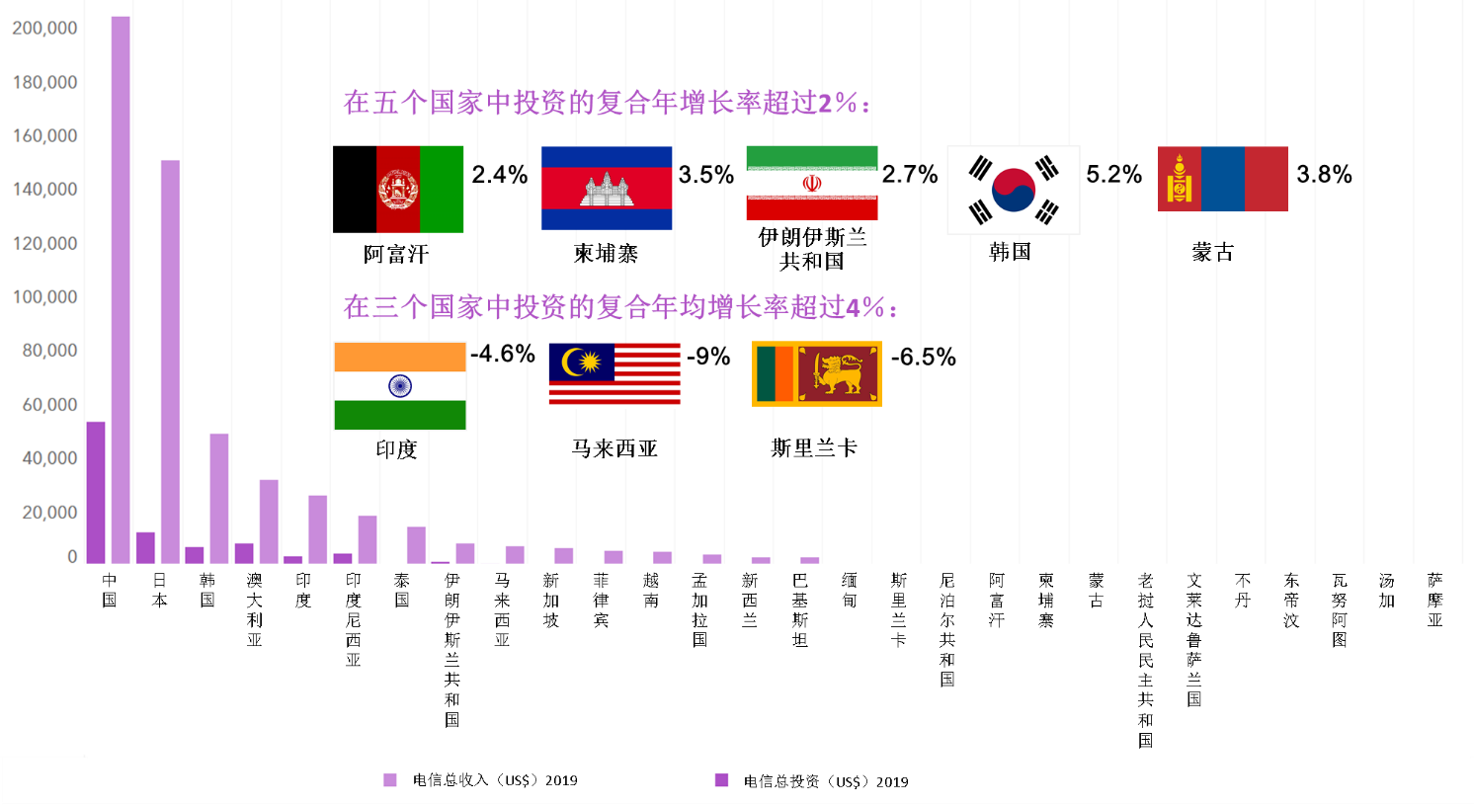

来源：基于国际电联WTI数据库。以下国家没有可用的2019年数据：日本（2018年）、老挝（2015年）、缅甸（2018年）、尼泊尔共和国（2015年）、新西兰（2018年）、菲律宾（2015年）、萨摩亚（2015年）、新加坡（2018年）或汤加（2018年）。

作为收入的一个份额，投资水平最高的是基里巴斯，为400％，其次是柬埔寨（60.5％）。对于九个国家，作为收入的一个份额，投资水平为20％至30％，即斯里兰卡（38.3％）、新西兰（29.4％）、中国（27.8％）、澳大利亚（27.6％）、印度尼西亚（27.1％）、蒙古（25.4％）、伊朗伊斯兰共和国（21.9％）、巴基斯坦（21.2％）和所罗门群岛（占21.1％）。作为收入的一个份额，投资水平最低的是香港（中国）和日本，分别为8.1％和8.7％（图17）。

图17：2018年亚太地区按国家划分的、作为电信收入一个百分比的电信投资水平

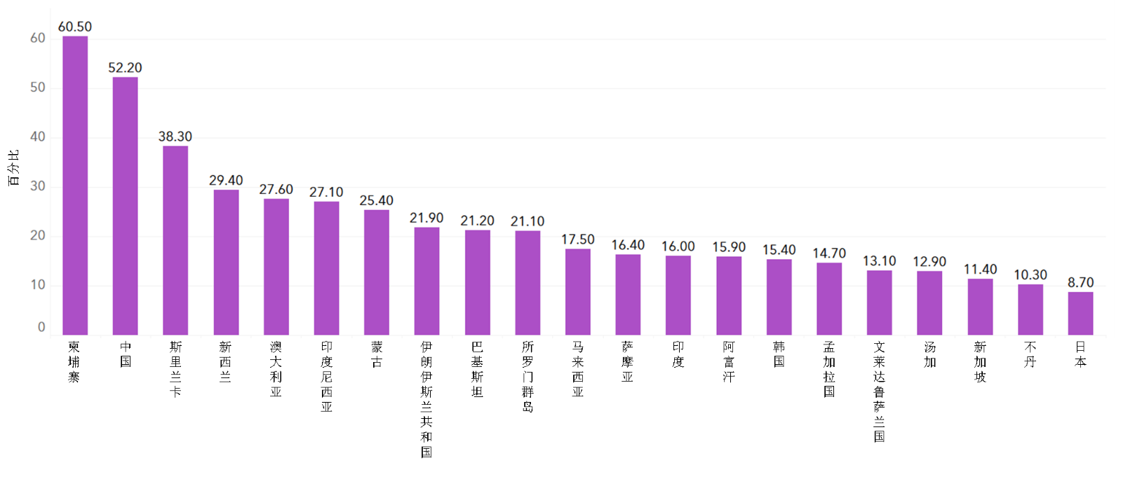

来源：基于国际电联WTI数据库，2020年

## 数字服务趋势

随着政府和企业采用国家数字化战略、政策和计划，数字经济业务得到了发展。2020年电子政务发展指数（EGDI）调查显示，随着各国提升其EGDI排名，此类业务呈现正增长（图18）。

图18：2018年至2020年EGDI组之间的移动（国家数量）

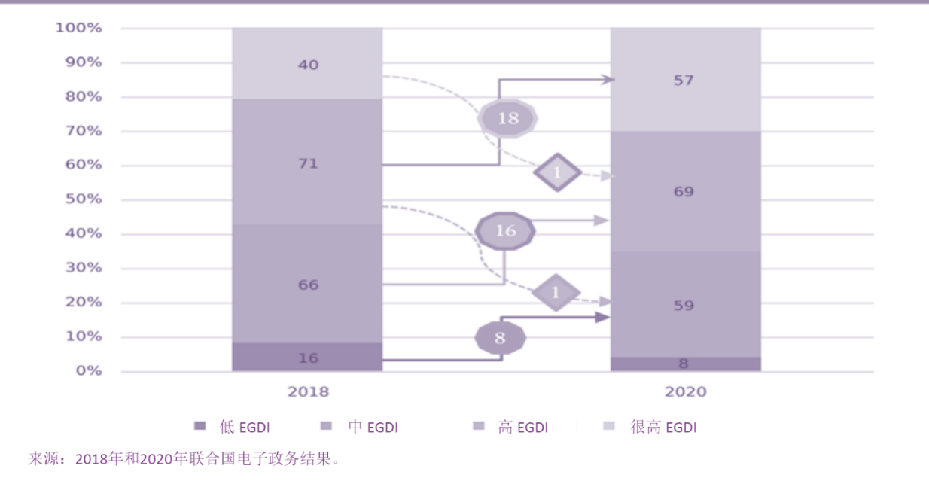

“亚洲一些国家的EGDI排名最靠前，例如，韩国（第2）、新加坡（第11）和日本（第14），但也包括排名低得多的国家，包括老挝（第167位）、阿富汗（第169位）、也门（第173位）和朝鲜民主主义人民共和国（第187位）。”[18]

联合国数字合作路线图进一步强调了使用数字公共物品来释放数字技术和数据在实现可持续发展目标方面的全部潜力的重要性，特别是对中低收入国家而言[19]。

数字业务仍是亚太地区国际电联各成员的优先领域。WTDC-17输出成果4.2下规定的数字业务和应用计划以及有关利用ICT支持数字经济和包容性数字社会的亚太区域倡议2，均旨在提高国际电联成员利用新技术以及电信/ICT业务和应用来加速其经济社会发展的能力。尽管为促进信息通信技术赋能的发展解决方案付出了巨大努力，但利益攸关方经常会以“烟囱”式的方式来实施和开发解决方案，这导致工作的大量重复和分散，并影响资源效率。由国际电联和数字影响联盟开发的联合项目“将ICT纳入SDG主流”（ICT4SDG）的目的是通过采用整体政府方法来实现SDG，从而应对现有的挑战。此外，还创建了专门的工具包、蓝图和计划，以通过帮助国际电联成员使用数字业务和应用（例如，与世界卫生组织（WHO）协作开展的“Be He@lthy，Be Mobile”（“你健康，你移动”）倡议、与联合国粮农组织（FAO）协作开展的电子农业合作伙伴关系、与联合国儿童基金会（UNICEF）协作开展的Giga倡议以及正在适应智慧岛屿的智慧村庄平台），来制定部门战略并支持其实施。

国际电联在各个领域帮助其亚太地区的成员和合作伙伴：制定国家战略和行动计划（例如，巴基斯坦、巴布亚新几内亚和瓦努阿图的数字政府，以及阿富汗、柬埔寨、巴基斯坦和蒙古的数字农业）；开展研究（例如，关于泰国数字鸿沟状况的研究，它确定了影响学校接入和采用电子学习及其他数字技术的关键基础设施因素）；支持解决方案（例如，不丹的数字政府和巴布亚新几内亚的数字农业）；举办有关数字政府、数字化转型、跨部门技能和用于提供数字服务的技术应用程序的论坛和培训会议。鉴于此类服务的跨部门性质，国际电联已经建立了战略性伙伴关系，以满足其成员的需求。其伙伴包括联合国姐妹机构（世界卫生组织（WHO）、联合国儿童基金会（UNICEF）、联合国教科文组织（UNESCO）、联合国资本发展基金（UNCDF）、联合国开发计划署（UNDP）、国际劳工组织（ILO）和世界银行）、区域组织（亚太电信组织、亚太网络信息中心和太平洋岛屿电信协会）、监管机构（泰国国家广播和电信委员会）、捐助机构和各国政府。目前正在执行两个项目：由欧盟资助、由联合国粮农组织（FAO）、国际电联（ITU）、国际劳工组织（ILO）、联合国开发计划署（UNDP）和联合国资本发展基金（UNCDF）实施的对巴布亚新几内亚农村企业家精神、投资和贸易的支持方案；以及由澳大利亚政府支持的关于利用信息通信技术支持数字经济和包容性数字社会的亚太区域倡议2，支持各国制定其国家战略、实施正在制定战略的试点解决方案、促进智慧村庄和智慧岛屿平台等，仍是重要的工作领域。

## 网络安全的发展

网络安全是可信赖的和可持续的数字化转型的关键。在诸如COVID-19大流行之类的危机情况下，这一点尤其明显，在此期间，许多组织已将其活动和通信转移到了网上，由于焦点转移到了健康危机，因此网络防御有所降低。根据国际刑警组织（INTERPOL）对COVID-19网络威胁的全球前景的评估，网络威胁在所有网络犯罪领域均已显著增加，包括以在线欺诈和网络钓鱼、数据收集恶意软件、破坏性恶意软件/勒索软件等形式进行的网络犯罪，以及旨在利用企业、政府和学校所用系统、网络和应用程序（用于支持现正在远程工作的员工）的漏洞进行的攻击[20]。

国际电联估计，到2019年底，全球网络犯罪成本为2万亿美元。因此，适合目的的网络犯罪法律、战略和框架以及计算机应急响应小组（CERT）和相关的能力、意识、技能，对可持续的经济和社会经济发展而言至关重要。

自2015年以来，国际电联一直在维持全球网络安全指数（GCI），以衡量每个国际电联成员国在五个支柱上对网络安全的承诺（对这些支柱的描述，请参见方框7）[21]。GCI是国际电联的一项举措，涉及来自不同背景和组织的专家。亚太地区在确保安全可靠地使用ICT方面的承诺参差不齐，在所有GCI网络犯罪支柱的网络犯罪防备和承诺方面，它超过了所有其他地区。GCI 2018显示，该地区的11个国家（澳大利亚、中国、印度、印度尼西亚、日本、韩国、马来西亚、新西兰、新加坡、泰国和越南）属于高承诺类别，8个国家（孟加拉国、文莱达鲁萨兰国、伊朗伊斯兰共和国、蒙古、巴基斯坦、菲律宾、萨摩亚和斯里兰卡）属于中承诺类别。其余17个国家属于低承诺类别（图18）。新加坡、马来西亚和澳大利亚在亚太地区的GCI总评分中名列前三位，并位列全球前11个国家中（图19）[22]。

图19：基于ITU GCI 2018的国家网络安全承诺的热图

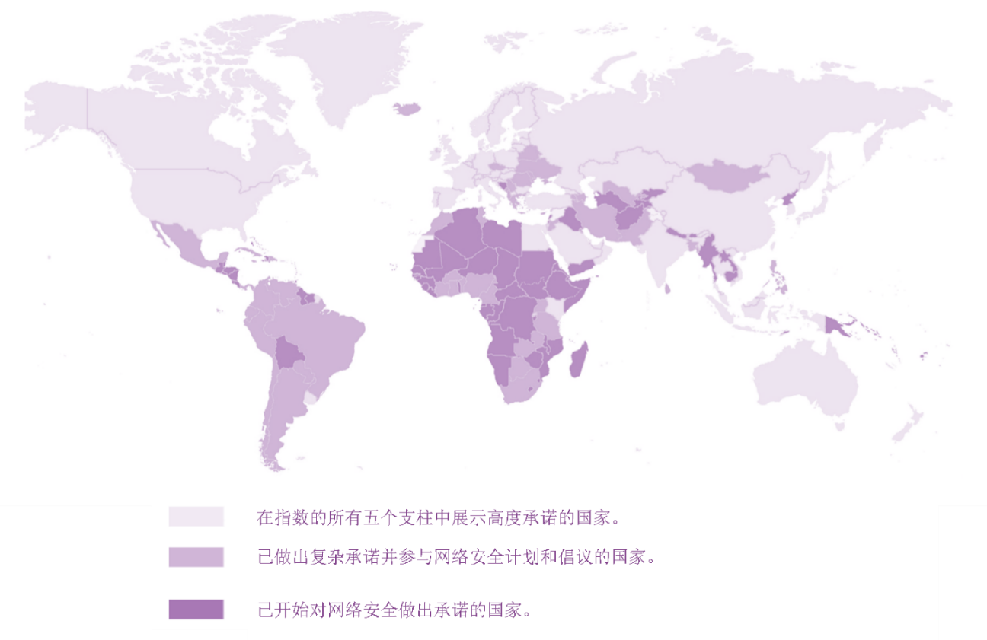

|  |
| --- |
| **方框7：国际电联全球网络安全指数：亚太地区 – 仔细观察**  **GCI的目标**是在**法律、技术、组织、能力建设和合作**这五个主要领域中衡量每个国际电联成员国对网络安全的承诺水平。GCI可以帮助各国确定需要改进的领域、激励采取行动来提高GCI的相对排名、提高全球网络安全水平、确定和推广最佳做法，并树立全球网络安全文化。  如下所示，亚太地区在五个支柱上的GCI得分参差不齐。      来源：国际电联，基于2018年国际电联GCI的数据 |

## ICT基础设施开发和集成技术

尽管国际电联目前不收集有关新兴技术指标的数据，例如，人工智能的应用、物联网（IoT）的状况（机器对机器（M2M）SIM卡除外） 或者云技术方面的发展，此类技术构成ICT发展中越来越重要的领域，通过国际电联所有三个局的努力，ICT正在蓬勃发展。随着基础设施在全球范围内的演进，它可能会容纳相互依赖的硬件和软件。图20概述了亚太地区人工智能、物联网和云技术的格局。

图20：亚太地区人工智能、物联网和云技术的格局

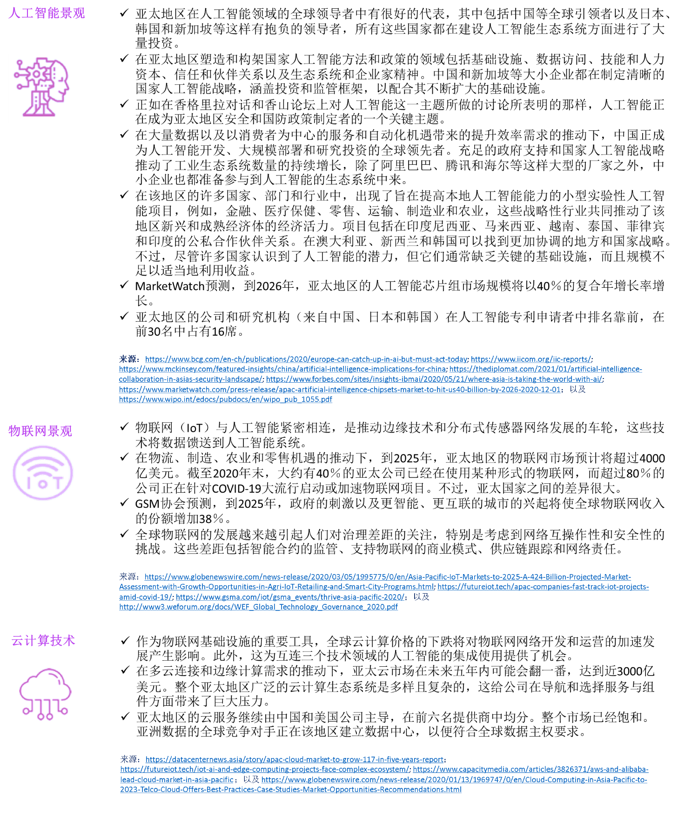

## COVID-19对数字化发展的影响

COVID-19大流行加速了数字化发展。尽管关于数字化对缓解大流行影响的贡献的研究有限，但令人信服的证据正在证明其积极作用。例如，国际电联在其“衡量数字化发展：2020年事实与数字”报告中发布的轶事证据反映了这一大流行对个人在线活动的影响[23]。此外，数字业务的加速采用引发了创新，将传统业务转移到了数字平台上（例如，虚拟会议）、快速跟踪新的服务交付方式（例如，在线购物）的广泛采用，以及将新业务应用主流化。在公共部门和私营部门都已观察到了这些趋势；亚太地区的政府继续推进数字化转型和数字经济计划、改善公共服务交付以及支持生态系统，同时私营部门正迅速向“新常态”迈进。在麦肯锡公司开展的一项调查中[24]，高管们表示，在COVID-19大流行期间，公司将许多活动的数字化速度提高了20-25倍。此外，联合国经济和社会事务部在其2020年应对COVID-19大流行的数字政府举措纲要中强调了数字基础设施和平台在解决包括应急响应在内的多个可持续发展目标（SDG）中所提供的敏捷性和灵活性[25]。举措包括信息共享、电子参与、电子卫生、电子商务、接触追踪、社交疏散、病毒跟踪、在家工作和学习、数字政策和合作伙伴关系。

|  |
| --- |
| **方框8：COVID-19对亚太地区数字化发展的影响**  在亚太地区，COVID-19大流行的影响尤其严重，特别是对中小企业（SMB），这代表了该地区的大部分企业。Facebook公司、经济合作与发展组织（OECD）和世界银行对50个国家的30,000家企业进行的一项调查发现，在南亚国家，接受调查的中小企业中有46％在调查时已关闭，其中孟加拉国（50％）和印度（47％）受的影响最大[26]。相比之下，东亚和太平洋地区的国家中有18％的企业已关闭：日本和韩国只有10％的企业已关闭，新加坡有31％的企业已关闭。  调查显示，**中小型企业（SMB）认识到了采用数字工具**对缓解封锁对业务活动的影响并适应大流行后新的工作方式**的价值**。它还记录了**因响应COVID-19大流行而增加了数字销售量**的SMB的比例。如下图所示，在东亚和太平洋地区以及整个南亚，需要支持以增加其数字工具使用量的SMB的比例略高于实现数字销售量增长的SMB的比例。    来源：Facebook/OECD/世界银行，“商业前景调查”，2020年  麦肯锡公司于2020年10月发布的一项调查探讨了公司达到技术临界点的程度[27]。调查发现，对COVID-19的响应将对数字技术的采用加快了好几年，特别是在通过在线渠道和内部运营与消费者和供应链的互动方面。调查显示，**这对亚太地区的影响最大**，客户采用率加快了**4年**，产品和/或服务的业务数字化加快了**10年以上**，如下所示。    来源：麦肯锡公司，“COVID-19如何推动公司超越技术临界点，并永远改变业务”，2020年 |

同时，COVID-19大流行也暴露了潜在的系统性弱点，特别是持续存在的数字鸿沟。COVID-19大流行及其对社会和经济的负面影响使解决亚太地区存在的数字鸿沟问题所面临的挑战变得更加复杂。COVID-19危机不仅突显了ICT在社会和经济持续运转中的关键作用，而且还加剧了国家之间以及国家内部明显的数字不平等现象。COVID-19大流行的经济影响包括经济活动的严重中断和萎缩、政府和企业收入的急剧下降、失业的增加以及无数非正式日薪收入者的生活损失。若干亚太国家已宣布了一系列史无前例的政策措施，以阻止衰退并最终刺激经济复苏。将需要进一步努力，以确保此类措施和恢复计划不仅着眼于短期的恢复经济增长，而且要符合长期、包容、可持续、具适应能力和低碳的道路。

数字技术在缓解COVID-19危机的影响中所扮演的角色再次强调了数字基础设施的重要性，不仅体现在普遍接入和数字包容性方面，而且体现在质量、适应性、安全性和可负担性等其他属性方面。在COVID-19封锁期间，对数字基础设施和服务的依赖日益增加，这是前所未有的，ICT部门的反应也是如此。ICT行业的政策制定者、监管机构、行业成员和学术界共同帮助实现了预期结果。

|  |
| --- |
| **方框9：国际电联为帮助缓解COVID-19的影响而采取的举措**  在2020年全球监管机构专题研讨会上发表的、关于COVID-19对数字基础设施的经济影响的讨论文件中，国际电联发现，在中期（即到2021年），拥有最高连接基础设施的国家最多可以缓解一半COVID-19大流行带来的负面经济影响[28]。不过，也有一些因素限制了数字化提高社会和经济复原力的能力。除了需求方面的障碍（例如，有限的可负担性和数字文盲）之外，这些还包括数字鸿沟。此外，该文件强调指出，数字基础设施在应对大流行中的益处仅限于那些正在向数字化转型发展的行业，例如，物流业。为了解决这些障碍并提高数字化的缓解价值，该文件提出了一些建议，并强调数字基础设施部门需要重新审查在COVID-19大流行之前持有的、有关数字部门的一些基本前提，例如：  • 电信部门采取**切实可行的具体措施**，使私营运营商能够为所有人提供对优质数字基础设施网络的普遍接入，并支持数字经济的发展；  • 考虑到经济、社会和环境/气候效益以及投资成本，**各国政府**对高速宽带网络的投资**采用一种更宽泛、更整体的观点**；  • **可能调整监管框架，**以刺激投资，同时保持合理的竞争水平，在国家援助监管上，从纯粹观点转变为务实观点；  • **抓住机会，利用COVID-19大流行来推动**数字化在以前从未采用过的行业中得到应用，尤其是在更加面向企业的应用中。  国际电联已将各种COVID-19倡议、活动和伙伴关系付诸实践，以帮助了解危机的影响并为各国制定指南，包括[Connect2Recover](https://www.itu.int/en/ITU-D/Pages/connect-2-recover.aspx)、全球网络适应性平台[REG4COVID](https://reg4covid.itu.int/)、[信息社会世界峰会（WSIS）ICT案例库](https://www.itu.int/net4/wsis/stocktaking/Surveys/Surveys/Submit/15863048637525604)和[CYB4COVID](https://www.itu.int/en/action/cybersecurity/Pages/CYB4COVID.aspx)。除联合国宽带可持续发展委员会制定的《行动议程》之外，伙伴关系还包括国际电联/世界卫生组织（ITU/WHO）人工智能促进健康焦点组下关于COVID卫生紧急情况的数字技术特设组。关于更多信息，参见：<https://www.itu.int/en/Pages/covid-19.aspx>。 |

# 亚太地区的监管趋势

正确的监管框架是成功、包容和可持续的数字化转型的关键，它将最大程度地减少对市场结构和消费者的不良后果。随着COVID-19危机的到来，国家内部和国家之间的不平等现象正在加剧，这不仅是因为当前的治理和监管框架及其实施机制未能带来更公平的结果。随着数字化转型步伐的加快，制定有效的监管方法变得至关重要。通过互补的国际电联监管指标，例如，[ICT监管跟踪器](https://www.itu.int/net4/itu-d/irt/#/tracker-by-country/regulatory-tracker/2018)和[第五代协作监管基准（G5基准）](https://itu.foleon.com/itu/global-ict-regulatory-outlook-2020/home/)[29]，国际电联确定了监管改革的“康庄大道”，并指出了各国如何加快向下一代监管迈进的步伐。

## 新的协作监管范式

一种新的监管范式已经出现 – 有关监管机构与政策制定者之间协作的“黄金标准”[30] – 旨在快速推进为所有人带来福祉的数字化转型。这种新范式体现在协作监管中（关于一般概念的定义，请参见方框10），在协作监管中，广泛而多样的利益攸关方必须参与明智的、基于证据的规则制定和决策，以便考虑到社会和经济影响，并优先考虑后者的影响。协作监管很容易应用于监管工作的多个领域，包括基础设施共享和联合部署，并可从引入和有效使用协作治理与数据驱动型监管工具中获得实质性益处。

国际电联在2016年提出了“协作监管”这一概念，此后每年在全球监管机构专题讨论会（GSR）上对其进行测试。尽管这一概念在不断演进，但最好在2020年将之作为讨论监管样式和政策演进的一个框架，同时为作为一个服务对象的行业和监管机构指明迈向数字化转型的道路。

|  |
| --- |
| **方框10：协作监管 – 一个前瞻性概念**  **什么是协作监管？**  协作监管或第五代监管（G5）是国际电联基于各代ICT监管的概念而定义的一个广义概念。它标志着监管实施方式的根本转变，提供了全面的政策基础，并将各种各样利益攸关方（从决策者、单一行业和跨行业的监管机构到任何规模的市场参与者）聚集在一起，它还将监管重点转移到行为及其对市场和发展的影响上来。  协作监管重新强调了消费者的利益和保护，并利用政府机构和行业的资源，通过有机的协商、协作与和解来实现这些目标。协作监管是由领导、激励和证据来驱动的，而不是由命令与控制方案来驱动的。该概念还涉及监管机构用来解决与数字化转型和数据经济有关的问题的一组新工具。  **为什么我们需要协作监管？**  现在，所有道路都指向更多的协作、更好的渠道和更多的带宽。然而，尽管协作的理由是无可辩驳的，但由于权力之争、缺乏资源和误解，进展一直停滞不前。为了现在和未来所有数字服务用户的利益，需要朝着包容性、协作监管的方向取得良好的进步。四个基本要素证明了这一需求：  **• 数字化转型改变了游戏规则，尤其是在COVID-19大流行中的“新常态”下**  信息通信技术已成为每个经济部门的基础，也是业务绩效、国家增长以及最近适应性的先决条件。监管机构需要确保监管以最有效和最高效的方式实现其目标，尤其是要确保网络的适应性并增强网络的容量和覆盖范围，而又不会给市场造成不成比例、多余或重叠的负担。  • **新的数字世界需要采取新的监管**  信息通信技术可以极大地改变教育、医疗保健、环境管理、农业、贸易和企业家精神、政府服务提供等。为了实现这一目标，需要建立有利的政策和监管框架以及正确的网络和服务。  • **整体和统一的方法可以产生更大的影响**  烟囱式的信息通信技术行业监管在数字世界中是不可行的。协作监管将反映跨行业和跨国界的数字基础设施、服务和内容之间的相互作用。它还将统一规则，并确保多年来在众多行业中独立演进的政策和监管框架的统一实施。  • **发展和包容已成为监管的主要重点**  协作监管是以人为本的监管。它着眼于可持续性和长期收益，而不是行业利润的最大化和排他性的经济增长。协作监管的拿手好戏还在于连接被边缘化的个人、残疾人、低收入社区、因教育贫困而面临挑战的社区以及也可能缺乏基本的基础设施（例如，电）的偏远或孤立人群。因此，在决策方法上需要更加创新和协作。  **五代ICT监管：一个概念框架**    来源：2020年国际电联 |

## 卓越监管的G5基准

为了就已经走过的监管道路和未来的道路提供观点，国际电联根据“GSR最佳做法导则”[31]以及国际电联的研究与分析结果制定了[G5基准](https://itu.foleon.com/itu/global-ict-regulatory-outlook-2020/chapter-1/)。该基准于2019年首次被概念化，以阐述卓越监管的新目标，它围绕一系列广泛而多样的指标建立，并将很快覆盖国际电联所有成员国[32]。指标分为三个方面：协作治理、政策设计基本原则和G5工具箱。通过各种指标捕获的跨行业监管框架对创建一个具有包容性、可持续性和促进发展的数字市场而言至关重要，并构成了数字化转型的基石。方框11简要阐述了G5基准。有关G5基准的更深入信息，请参阅[《2020年全球ICT监管展望报告》](https://itu.foleon.com/itu/global-ict-regulatory-outlook-2020/home/)。

|  |
| --- |
| **方框11：国际电联G5基准简述**  **它是什么？**  G5基准是面向政策制定者和监管机构的一种新工具。它可以快速跟踪跨部门的协作监管，这是利用数字化转型为所有人带来福祉的最佳和最快方法。它使用全新的三透镜方法，侧重于协作监管，并提供令人惊讶的高价值观点。G5基准是监管机构之间开展协作的、新的黄金标准。  **G5基准做什么？**  当政策制定者和监管机构在复杂的数字格局中导航时，它是一种功能强大、简单明了的工具，可以理解监管框架的变化。它通过以下方式来为政策制定者和监管机构带来其他方面的高价值：  • 为卓越监管制定新目标；  • 强调在追求可持续发展目标和提出解决方案方面存在的缺陷；  • 深入研究政策趋势；  • 丰富全球政策辩论。  **为什么G5基准会有所不同？**  首先，它采用了全新的三透镜方法，它对协作监管的关注非常敏锐。其次，三个功能的组合使之变得异常强大：  1) 范围：大多数国际电联成员国；所有区域；2018-2019年数据。  2) 易用性：简单明了的方法；三个监管轨道和易于衡量的指标；政策制定者可以检查和更新国家数据，与其他国家进行比较并进行“假设分析”预测；与ICT监管跟踪器轻松互动；轻松评估跨部门的监管框架，快速识别“获胜”机会。  3) 客观性：建立在最新数据之上；事实证据。  **什么是三轨制？它为什么重要？**  G5基准测试非常简单，可以降低复杂性。它使用三个监管轨道或“透镜”，来共同关注G5协作监管的DNA：  1) 协作：这是G5监管的主要特征，该“透镜”着眼于ICT监管机构与其同行之间跨行业协作的广度和深度。  2) 高级原则：该“透镜”着眼于策略原则的使用（这些原则在策略设计中正逐渐取代规则）。  3) G5监管工具箱：该“透镜”着眼于重新构想、创新的政策工具的使用，这些工具可以“开启”数字经济。  **为什么G5基准对当前而言特别重要？**  1) 随着数字市场的成熟，监管也在发生变化。在这十年中，经历数字化转型的经济体走的路与以前完全不同。  2) 现有指标不能说明全部情况。基准的三个清晰的监管轨道提供了以前并不明显的新观点和新见解。  3) 全面采纳高级政策设计原则。在我们的数字时代，监管是多层且复杂的，规则正逐渐被原则所取代。  4) 部门/多部门监管机构之间的协作。协作是G5监管的主要特征，这对相关性、连贯性和影响力而言至关重要。  5) 一个基准值一千个字。政策制定者需要一种工具，通过苹果对苹果的比较（指的是同类比对），该工具可以简单、快速地评估和建模监管设置和工具。  来源：2020年国际电联 |

## 亚太地区ICT监管框架的成熟度

就监管成熟度而言，亚太地区是最多样化的地区之一。目前为止，只有有限的国家采用了新的监管范式，只有五个国家（十分之一）达到了G4或G5地位。新加坡是协作监管排名最靠前的非欧洲国家，在全球排名第三。领先的非欧洲G5监管机构清单还包括日本（全球排名第十六），其后是三个G4国家，即澳大利亚、新西兰和巴基斯坦（图21）。

图21：2007-2019年亚太地区几代ICT监管的演进

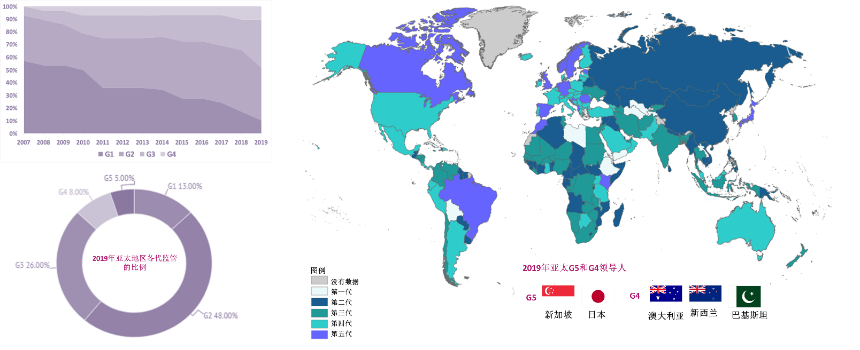

来源：基于国际电联数据，2020年

自2012年以来，没有新的国家成功获得G4地位。澳大利亚和新加坡是2008年首批获得G4地位的国家。在过去的十几年中，G1和G2监管机构的数量几乎减少了一半，从2007年的90％以上降为2019年的53％。如今，G3国家的普及率是2007年的四倍，占该地区的37％。亚太地区十分之八的国家位于G2和G3中，而最不发达监管代（G1）和最发达监管代（G4和G5）的国家数量几乎相等。次区域的成熟度有所不同：虽然东亚和太平洋地区的三分之一国家具有G1地位，但南亚没有一个国家具有G1地位，一半以上的国家具有G2地位。南亚国家中有三分之一具有G3地位，相比而言，该地区的其他地方接近40％。

在全球层面，国际电联的分析表明，虽然数字技术正在取得进展并形成监管对策，但还没有几个国家达到对发展和数字化转型触发产生倍增效应所需的成熟程度，每10个国家中有9个仍将信息通信技术作为一个单独的经济部门来监管。不过，作为先锋的8％的国家现已建立全面、前瞻的监管框架，以实现其经济体之间的数字化转型。更多信息和对国家分析的深入研究可在[《信息通信技术监管跟踪器》](https://www.itu.int/net4/itu-d/irt/#/tracker-by-country/regulatory-tracker/2018)和[《2020年全球信息通信技术监管展望报告》](https://itu.foleon.com/itu/global-ict-regulatory-outlook-2020/home/)中找到。

关于区域市场、监管和资费政策趋势的进一步见解可在国际电联的数据门户网站[“信息通信技术之眼”](http://www.itu.int/icteye)上找到。区域数据以国际电联成员国行政当局通过国际电联定期调查提供的官方国家统计数据为基础，包括信息通信技术统计、制度框架和治理、市场结构、普遍接入和服务政策以及价格监管。

|  |
| --- |
| **方框12：来自该地区的声音 – 巴基斯坦迈向协作监管**  为了更好地理解监管机构是如何掌控迈向协作监管的历程的，国际电联根据发送给监管机构的五个问题进行了初步研究。此方框突出显示了巴基斯坦电信管理局的经验：  **• 迈向协作监管的最困难的挑战是什么？**  遵守政府程序，同时在运营商激励措施与消费者权益之间保持一定的平衡。  ***•* 谁是你的关键同行/对话者？**  活跃于ICT行业的政府部委和机构、电信运营商和消费者。  ***•* 监管机构可以采取的最重要的三项行动是什么？**  1) 与政策制定者合作，制定有助于创新和技术采用的政策指导方针；  2) 开始与广泛的利益攸关方网络进行协作，包括监管机构和运营商；  3) 建立机构能力并培养监管专业人员。  ***•* 通过协作监管方法获得的最重要的教训是什么？**  朝着一体化和协作监管制度迈进的过程很大程度上取决于利益攸关方的有效协调。  ***•* 你可以为迈向数字监管的监管机构提供哪些建议？**  使用自下而上的方法，在利益攸关方之间建立共识，并向区域和国际最佳做法学习。  来源：巴基斯坦电信管理局 |

|  |
| --- |
| **方框13：数字监管平台**  国际电联收集各个领域的重要信息，包括监管治理、竞争、人人享有、消费者事务、频谱管理、信任与安全、新兴技术、紧急通信和技术监管。为了能够方便地享有这些信息福利，利用数字经济和社会为公民与企业带来的益处，国际电联和世界银行于2020年启动了[数字监管平台](https://digitalregulation.org/)，该平台为全球相关的政策制定者和监管机构提供了一个有关实践指南和最佳做法的库。该内容根据席卷众多领域的数字化转型提供了有关ICT监管基础的最新信息。它还包括新的监管问题和工具，以供ICT监管机构在做监管决策时考虑。  整个亚太地区的许多地方都取得了各种发展。关于数字监管和具有管辖范围的监管机构进行重组以监督此类问题，澳大利亚竞争与消费者委员会在2017年至2019年期间开展了一项调查，以评估其对数字搜索引擎、社交媒体平台和其他数字内容聚合平台（统称为数字平台）媒体和广告行业竞争的影响[33]。该委员会没有建议建立专门用于监管这些业务的新监管机构，而是建议补充现有监管机构的授权以纳入数字业务。该案例研究说明了在竞争的背景下，如何和为何将调查范围覆盖数字平台，以及是什么导致了政府决定放弃创建一个新的、特定于数字平台的监管机构。  自2015年以来，印度政府和印度电信监管局一直在研究监管过顶业务（OTT）提供商的方法。尽管付出了巨大努力，但他们仍遇到了困难，例如，尚未发布任何法规，这是对其他寻求监管过顶应用的人的一个警示。正在进行的辩论特别涉及两个问题：网络中立性和监管平衡[34]。  来源：国际电联 - 世界银行数字监管平台，[www.digitalregulation.org](http://www.digitalregulation.org) |

## 亚太地区宽带、数字化和ICT监管的经济贡献

毫无疑问，宽带、数字化和ICT监管为整个亚太地区的经济和社会经济发展做出了贡献。国际电联最近对宽带、数字化和ICT监管的经济贡献开展了一项研究，其中包括对亚太地区的计量经济学建模，该研究衡量了固定和移动宽带以及数字化转型对该地区整体经济的影响，以及机构和监管变量在多大程度上促进了数字生态系统的发展[35]。

如图22所示，研究结果表明，亚太地区移动和固定宽带普及率提高10%将使人均GDP增长率分别提高0.5%和1.6%。固定和移动宽带价格下降10%将使固定宽带采用率提高0.6%，但不会对移动宽带采用率产生影响。此外，该报告还证实了政策和监管部分对该地区的积极影响，表明ICT监管追踪器增加10%可使数字化增长1.87%。反过来，由安第斯开发公司（CAF）管理的数字生态系统发展指数提高10%将带来人均GDP增长1.9%。

图22：2019年固定和移动宽带与数字化的经济影响

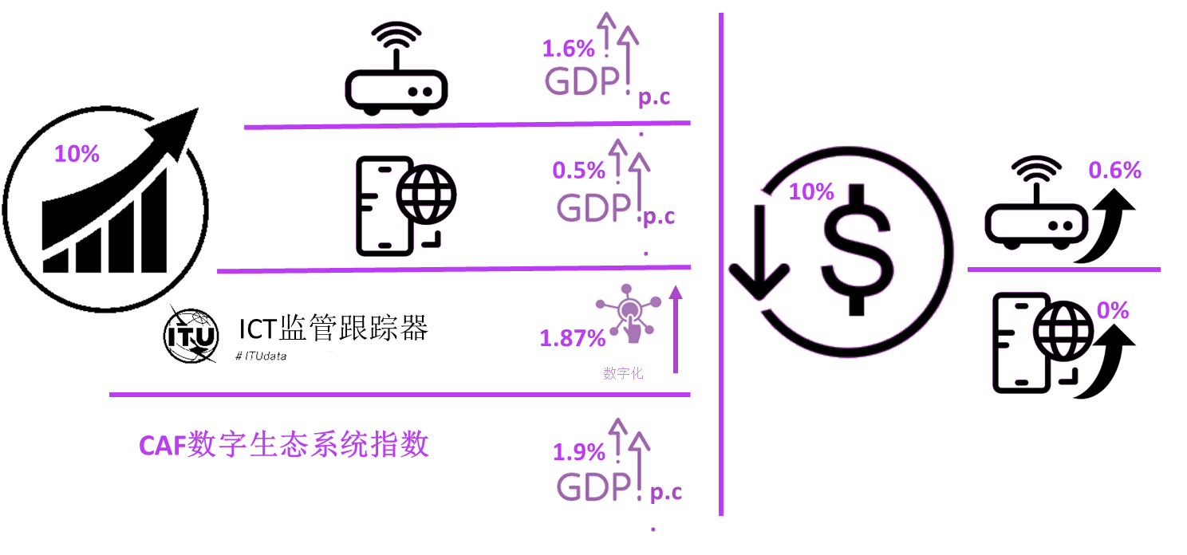

来源：摘自国际电联“宽带、数字化和信息通信技术监管的经济贡献：亚太地区的计量经济学模型”，2019年

|  |
| --- |
| **方框14：亚太地区COVID-19监管框架举措**  COVID-19疫情已导致经济活动的严重中断，这对所有行业都产生了影响，尽管程度不同。为了缓解大流行的影响，不同的ICT利益攸关方在消费者保护、流量管理和优先级划分、宽带可用性、可负担性和无障碍性、应急通信、普遍服务战略、服务质量和体验质量等方面采取了一系列应急措施和举措。这些响应包括增加宽带容量和速度、为客户提供免费服务、提供关于COVID-19的信息服务、管理网络、允许更灵活地使用国际移动电信（IMT）频谱、提供对在线学习资源的免费访问、减轻对许可证持有者的监管要求、提供新的固定无线接入网、解决与COVID-19有关的错误信息、开发接触追踪和补贴宽带服务。  为了便于获取这些信息，国际电联创建了全球网络适应性平台（REG4COVID），信息通信技术监管机构、政策制定者和其他感兴趣的利益攸关方可以在此[共享信息](https://www.itu.int/net4/ITU-D/CDS/gq/generic/questionnaire.asp?ProjectID=1391)，并[查看](https://reg4covid.itu.int/?page_id=59)世界各地采取的[倡议和措施](https://reg4covid.itu.int/?page_id=59)，以帮助确保社区在COVID-19危机期间保持联系。下面的地图概述了不同国家向该平台提交的文件数量。    在亚太地区，大约40％的国家已经向该平台提交了文件，中国、印度尼西亚、印度、阿富汗、澳大利亚、日本、伊朗伊斯兰共和国、巴基斯坦和泰国已提交了两个以上的倡议，涉及四个或更多个不同领域，如下所示。    来源：基于国际电联的数据，<https://reg4covid.itu.int/>  各国政府和监管机构采取了以下措施来帮助缓解这一流行病的影响[36]：  • 在**尼泊尔共和国**，政府正在发挥重要的支持作用。在大流行期间，人们已经迁移到所有领域的数字平台，包括教育、卫生、银行和商业。尼泊尔电信管理局创建了农村电信发展基金，以通过建立Wi-Fi热点并支持在政府学校、农村学校、市政当局等中普及宽带来缩小数字鸿沟。  • 在**印度**，政府开发了开源应用程序，通过这些应用程序可以将消息发送给目标群体，以战胜COVID-19。政府为增强数字连通性而采取的其他步骤包括基础设施共享政策、取消有关Wi-Fi的600 MHz频谱的许可要求（特别是在农村地区）以及引入通行权政策，以帮助电信服务提供商以合理的价格及时获得资源。在国家和国际长途运营商的帮助下，还采取了步骤，以使用孔径很小的对地静止卫星，来加强东南亚国家联盟（ASEAN）成员之间的区域连通性。  • 在**阿富汗**，已经制定了通行权规则，允许共享基础设施，并且政府正在审查许可制度。目前，大多数活动都是基于纸质情形；因此，主要目标是成为一个明智的监管者，并通过流程和批准机制的数字化转变为无纸化情形。  • 在**泰国**，国家广播和电信委员会已与五家电信服务提供商合作，向当前使用不超过10 GB互联网套餐的移动电话用户免费提供额外的10 GB容量，以将当前速度低于100 Mbit/s的所有固定宽带用户自动升级为100 Mbit/s，时间从2020年4月10日开始，为期30天，并为移动用户免费提供100分钟的语音通话，为期45天，每个运营商只能使用一个号码。  行业利益攸关方一直非常积极地采取紧急措施来缓解COVID-19大流行的影响。最近的GSR讨论文件探讨并总结了行业利益攸关方的回复类型[37]。下表摘自本报告，显示了运营商、内容和在线服务提供商的部分回复。 |

# 数字化转型中的机遇与挑战

为了把握机遇并应对数字化转型的挑战，国际电联电信发展局（BDT）在发展中国家提供技术援助以及创建、发展和改进电信与ICT设备及网络中促进国际合作和团结。国际电联电信发展部门（ITU-D）和电信发展局（BDT）的十个行动领域（也称为“主题优先事项”）指导并确定了其工作，并为实现其目标做出了贡献。这些优先事项涵盖以下领域：能力建设、网络安全、数字包容、数字创新生态系统、数字服务和应用、应急通信、环境、网络和数字基础设施、政策和规则以及统计。在这些领域中，通常与部门成员、学术界或其他国际组织等其他利益攸关方开展协作，以直接向成员国提供技术援助的形式或者以能力建设倡议的形式（如举办活动或讲习班等），来实施和开展众多倡议、项目与计划。

## 亚太区域倡议下的发展

在ITU-D主题优先事项的起首部分，亚太地区已发起多项倡议。这些倡议与国际电联针对亚太地区的区域倡议完全一致并在其之下实施。如方框15所示，针对亚太地区的五项区域倡议涵盖：解决最不发达国家、小岛屿发展中国家（包括太平洋岛国）和内陆发展中国家的特殊需求；利用信息通信技术来支持数字经济和包容性数字社会；促进基础设施的发展以增强数字连通性；有利的政策和监管环境；并为建设安全和富有适应性的环境做出贡献。这些倡议得到了澳大利亚基础设施、运输、区域发展和通信部、欧盟、韩国科学和信息通信技术部、泰国国家广播和电信委员会以及比尔和梅琳达盖茨基金会所资助项目的支持。此外，国际电联还与国际电联成员国、联合国机构、开发银行、区域组织、行业成员、服务提供商、亚太卓越中心以及参与实施这些倡议的其他利益攸关方的合作伙伴开展了紧密合作。

|  |
| --- |
| **方框15：亚太区域倡议 – 定义和目标**  WTDC-17发布的《布宜诺斯艾利斯行动计划》中包含的**五项亚太地区倡议（ASP RI）**为国际电联在亚太地区的区域存在提供了路线图。这些倡议为所有利益攸关方提供了一条与政府达成协议以开发信息通信技术的途径。该地区商定的五个优先领域是国际电联开展活动的重点领域：解决最不发达国家、小岛屿发展中国家（包括太平洋岛国）和内陆发展中国家的特殊需求；利用信息通信技术来支持数字经济和包容性数字社会；促进基础设施的发展以增强数字连通性；有利的政策和监管环境；并为建设安全和富有适应性的环境做出贡献。    来源：国际电联亚太区域办事处，“关于2019-2020年国际电联区域倡议实施情况的RDF报告” |

有关国际电联倡议、项目和活动的概述，可参见：[国际电联亚太区域发展论坛发布的、关于2019-2020年国际电联区域倡议实施情况的RDF报告](https://www.itu.int/en/ITU-D/Regional-Presence/AsiaPacific/Documents/Events/2020/RDF2020/RDF%20report%20ASP%20R1-an-is_.pdf)。关于国际电联亚太区域办事处采取的所有举措的详细说明，可参见其[网站](https://www.itu.int/en/ITU-D/Regional-Presence/asiapacific/Pages/default.aspx)。

## 区域倡议：进展领域

亚太地区在国际电联区域倡议所涵盖的所有领域中都取得了重大进展。图23中列出了最显着的进展。

图23：区域倡议 – 进展领域

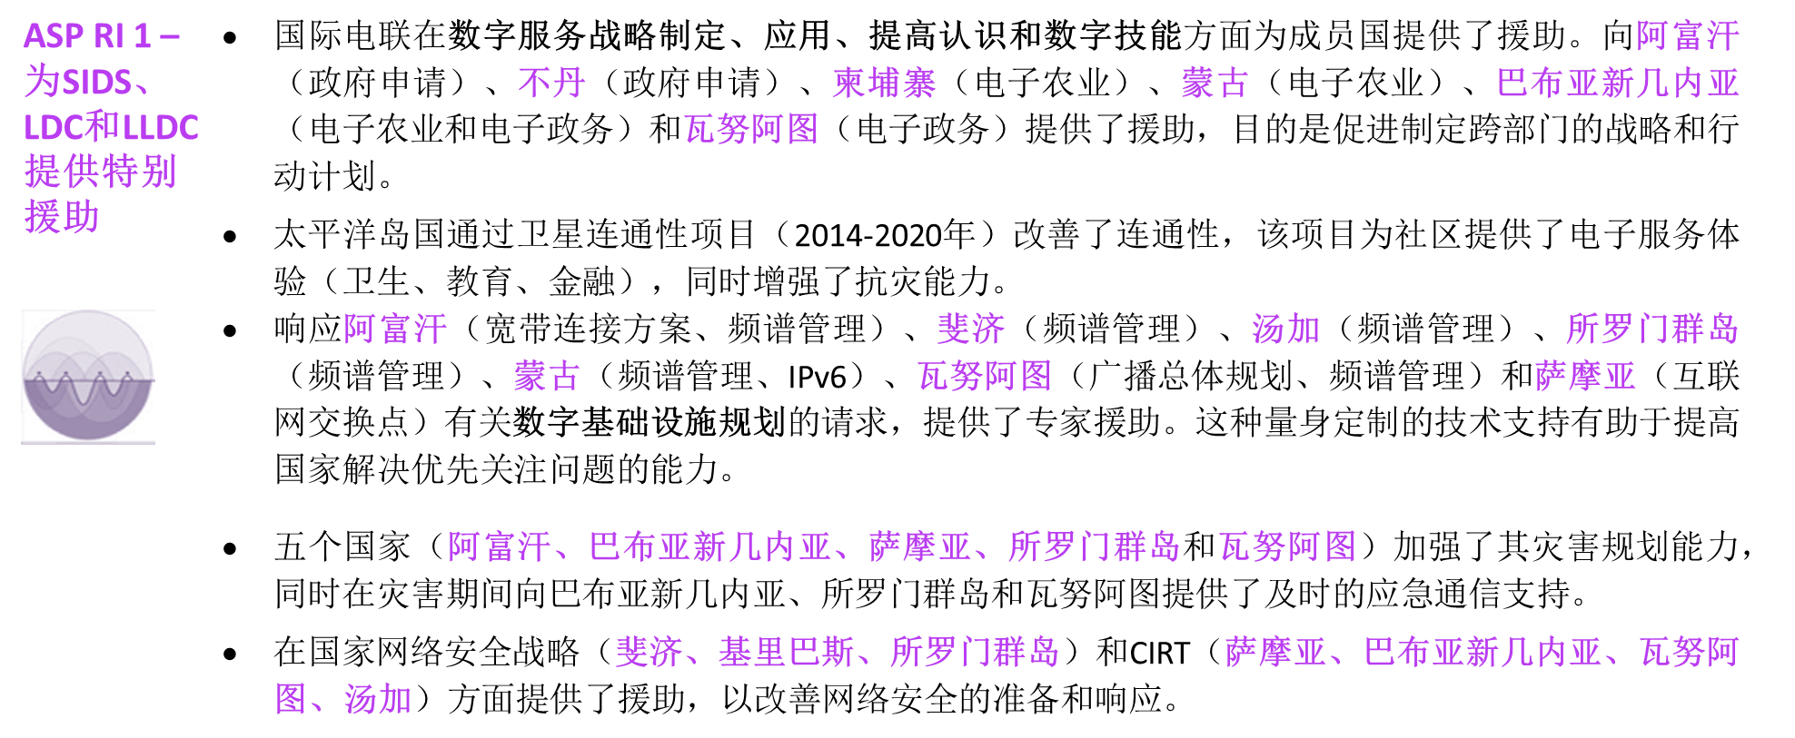

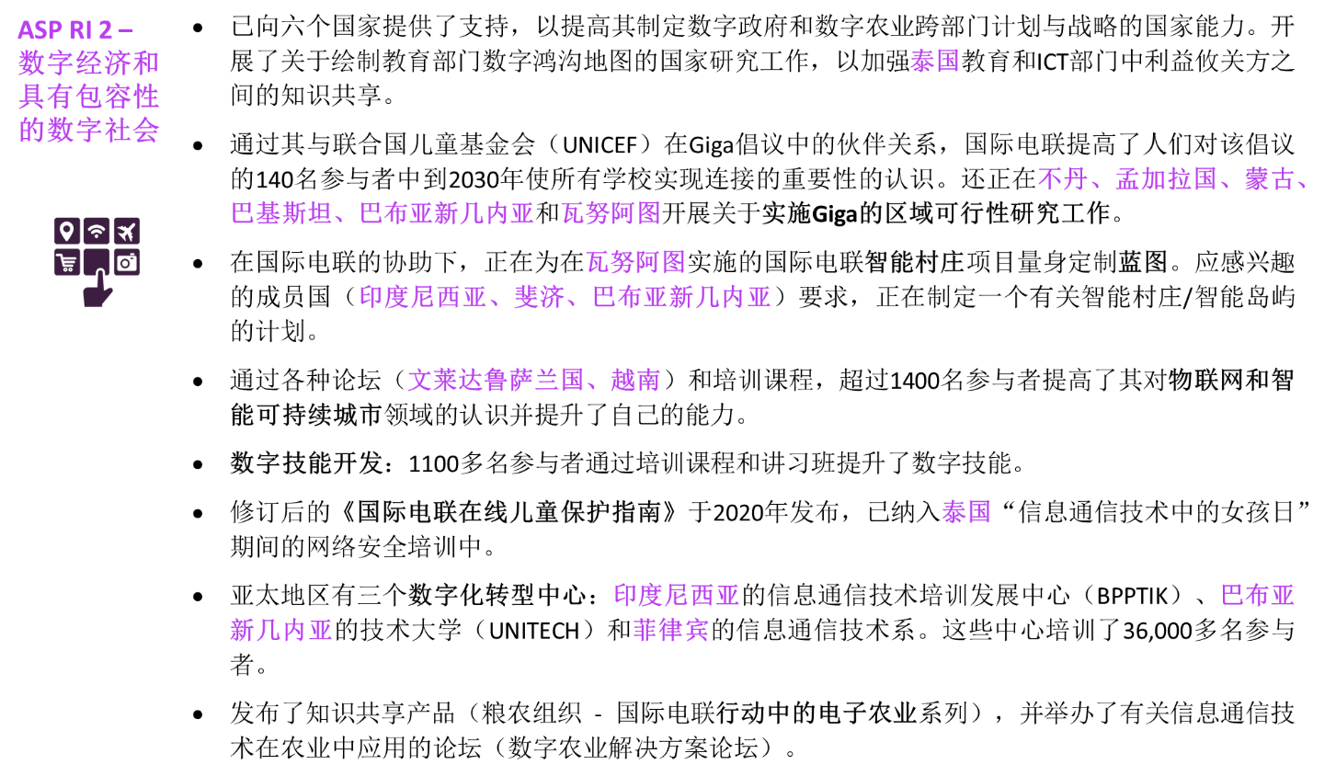

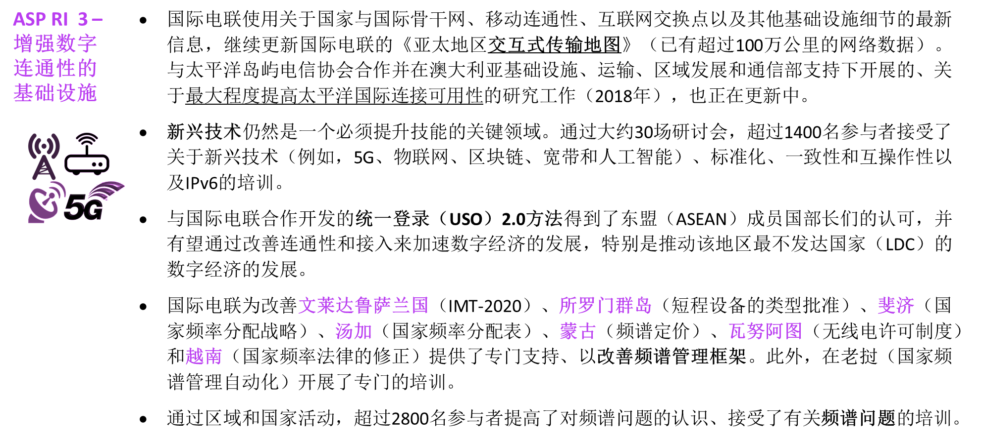

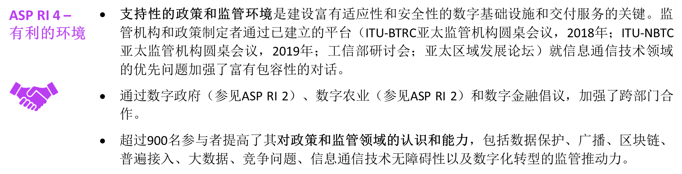

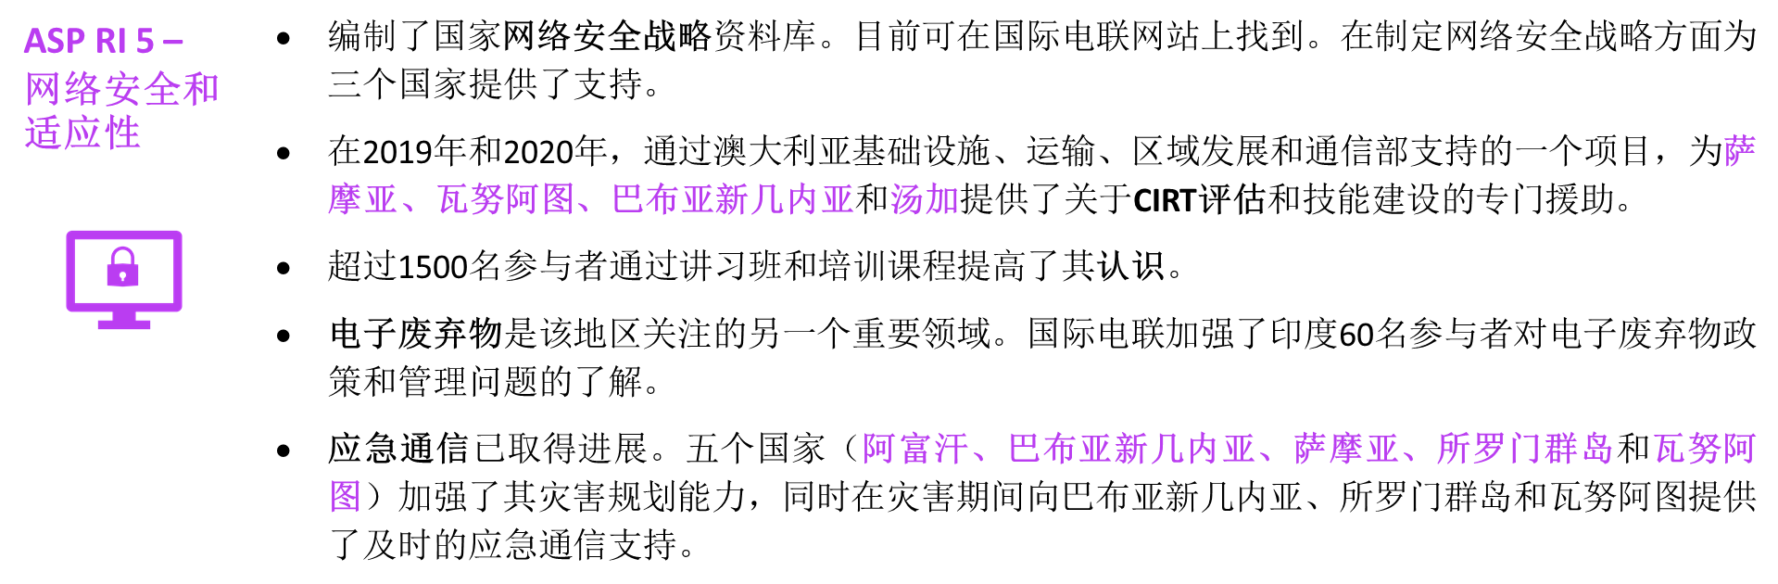

来源：国际电联亚太区域办事处

|  |
| --- |
| **方框16：亚太区域倡议3（ASP RI 3）：基础设施 – 与频谱管理有关的持续需求和 进步**  在**ASP RI 3**下，过去三年来，通过专门的国家/次区域活动和区域卓越中心计划，为建立频谱管理和射频监控能力做出了巨大努力。在最近的一项研究中，国际电联亚太地区的成员指出了频谱管理培训计划所提供的内容之外的、有关能力建设的关键领域，包括：  ✓ 频谱管理的法律依据和监管框架；  ✓ 跨境频率管理；  ✓ 5G对频谱管理的影响；  ✓ 频谱监控；  ✓ 卫星系统的频谱管理；  ✓ 先进的频谱授权制度；  ✓ 频谱监管、竞争和消费者保护的社会经济影响；  ✓ 进行有效的频谱拍卖；  ✓ 无线电信技术；  ✓ 高频系统以及科学、海事和业余业务的频谱管理；  ✓ 航空、无线电测定和军事业务的频谱管理；  ✓ 地面电视广播规划和数字过渡。  调查还表明，对集体培训的需求更大，在这种情况下，来自不同组织的参与者将在两到五天的时间里聚集在一起，接受由独立主题专家主导的集中培训。  频谱管理仍然是国际电联各成员高需求的领域之一，国际电联正在继续尽力满足各成员在这一重要领域的需求。  超过1100名参与者接受了以下领域的培训：发展中国家频谱管理系统（SMS4DC）、频谱监测、IMT-2020（5G）、人体暴露于射频、频谱管理、通信工程和人工智能。计划开展培训需求评估，以确定频谱管理技能建设方面的关键领域。  频谱管理区域论坛（例如，2019年和2020年举行的亚太频谱管理大会）提高了1600多名与会人员对2019年世界无线电通信大会成果、频谱管理做法和新出现问题的认识。计划在2020年举办一次区域性无线电研讨会。这些活动是在与国际电联无线电通信局、区域组织（例如，印度ITU-APT基金会）和其他合作伙伴（例如，全球论坛）的合作下开展的。  来源：国际电联亚太区域办事处 |

## 区域倡议：挑战

尽管该区域已经取得了诸多进展，但仍存在一些长期的挑战，并且在过去三年中出现了新的挑战。COVID-19大流行加剧了这些挑战，需要采取协调一致的重点行动。需要通过国际电联的区域倡议来解决以下关键问题：

➢ **尽管ICT服务的价格下降了，**但移动和固定宽带的**可负担性**仍然是一个问题。当前，移动宽带服务比固定宽带服务更实惠；不过，随着该地区5G服务的不断推广和扩大，监测价格以获取更快的5G服务并确保采取正确的监管措施以使该地区的人们从中受益将变得至关重要。

➢ 在该地区的许多国家中存在明显的**性别差距**，需要采取紧急的和有针对性的行动，来将性别问题纳入政策、规则和计划的主流中，以帮助解决数字鸿沟，并在数字时代开辟教育、就业和其他服务领域的新机会。

➢ 在COVID-19封锁期间，该地区的**能力和技能**仍然存在巨大**差距**，这继续给该地区带来挑战。在包括老年人和残疾人在内的弱势群体缺乏数字素养和技能的同时，全球对网络安全、大数据和云计算等方面ICT专业人员的需求不断增长，这已经引发了从该地区到欧洲和北美的娴熟劳动力的迁移。

➢ 公共和私营部门的**数字服务**都在增长，特别是自COVID-19封锁开始以来。不过，各部委和机构在开发和推出数字服务及相关基础设施方面不一定相互协调，这导致服务和应用难以相互接口、数据不兼容以及在硬件、软件和人力资源方面的冗余投资。需要一种政府整体方法来促进协同、实现增效。

➢ 有必要进一步开展合作，以利用**全球和区域的良好做法**与经验教训、加深互操作性、加强数据治理，并为引入新兴技术（例如，人工智能、物联网、云计算、区块链和大数据）做好准备，同时加强数据隐私性和安全性。

➢ 需要通过建立**互联网交换点**来加强对次区域和国家互联网流量的有效管理。这些允许的、经改进的互联网流量管理有望减少延迟、长号效应和国际带宽的消耗。尽管继续开展能力建设工作，但**从IPv4到IPv6的迁移**仍在进行中。

➢ **应急通信**是太平洋地区的高优先领域，因为该地区仍极易发生灾难。太平洋岛屿越来越意识到**需要确保电信网络的适应性和安全性**。不过，许多国家仍没有应急通信、业务连续性和备用计划。

➢ 亚太地区将从全球最佳做法和经验教训中受益，这些经验教训汲取自更新和升级ICT政策和规则以加速数字化转型的实践中。这些良好做法包括更新税收和竞争政策、采用**政府整体方法**、考虑各种行业的监管需求和要求、共享基础设施以及与私营部门和民间社会组织的协调与合作。

➢ 该地区许多国家的**许可框架**仍然基于传统电信，需要进行重大修正以体现技术进步并从数字创新中受益。

➢ 一些国家仍缺乏能够实现区域频谱协调的长期**频谱路线图**，没有这种路线图，无处不在的、无干扰的连接将仍是一个挑战。此外，关于**一致性和互操作性**的技术技能开发和知识共享对确保规模经济而言仍很重要，这有助于降低ICT设备的价格，同时促进标准化设备的使用。

➢ 对于亚太地区的大多数国家而言，**网络安全**仍是人们关注的一个重点。除了政策框架之外，还需要加强网络事件响应小组（CIRT）的能力，特别是在小岛屿发展中国家、最不发达国家和内陆发展中国家中，并需要采取措施来保护关键的国家基础设施。

➢ 内陆发展中国家（LLDC）在继续面临独特的信息通信技术挑战的同时，也具有增强**国际连通性**的潜力。不过，它们必须依靠邻国过境，因为在亚太地区接入海底电缆和接受卫星通信服务总的说来经济上还是负担不起的。此外，对于易遭受地震而造成结构性破坏的内陆发展中国家而言，确保网络的适应性和冗余性至关重要。

➢ **实现富有适应性的中英里和最后一英里连接** – 这是缩小当前数字鸿沟的关键一步 – 仍是亚太地区大多数国家面临的一个挑战。城域光纤的推出还对在城市地区采用下一代无线技术提出了独特的挑战。

# 结论

尽管亚太地区ICT基础设施、接入和使用的大多数领域都在持续增长，但COVID-19大流行加剧了许多挑战。移动网络覆盖率为98.6％，3G和4G移动网络覆盖率均超过90％。个人使用互联网的比例从2017年的38.6％增加到了2019年的44.5％，有53.4％的家庭可以使用互联网，15岁至24岁的人群中有70.3％的用户使用互联网。

鉴于该地区的多样性，ICT价格虽然越来越可承受，但仍参差不齐；中国等国家仍然位居前列，价格低于人均国民总收入的1％，而其他国家的价格却超过人均国民总收入的15％。尽管数字鸿沟仍存在，2019年只有37％的农村家庭可以使用互联网，而城市家庭为70.4％，但性别差距有所缩小，男女互联网使用之间的差距仅差7个百分点了。

基本、标准和高级ICT技能还有很大的提升空间：可用的有限数据表明，在接受调查的国家中，除文莱达鲁萨兰国（27.7％）外，高级技能水平均低于10％。接受调查的大多数国家已达到40％以上的基本ICT技能水平，但标准和高级技能水平仍存在很大差异。

2019年，该地区的电信总投资额为1037亿美元。在网络安全方面，该地区取得巨大进展；35个国家制定了网络犯罪法律，31个国家制定了网络安全规则。关于信息通信技术基础设施的开发和集成技术，仍有足够的空间来发展人工智能能力，可以通过推进标准化以达到必要的规模来进一步推动发展这种能力。

COVID-19大流行对亚太地区产生了深远的影响，促使消费者和企业都采用数字服务和技术，并在某些业务领域将数字化转型加速了4-10年。大多数网络运营商能够应对对其网络提出的不断增长的需求，这为未来提供了良好的压力测试，并突出了需要更多关注的领域。

积极的ICT发展和趋势得到了支持，并伴随着监管框架的稳步改进，而这些框架越来越基于协作监管这一新的监管范式。不过，该地区大多数国家（74％）仍被归类为G2和G3监管框架国家。

ITU-D和成员国共同完成了国际电联亚太区域办事处有关所有五个主题优先事项的诸多项目、计划和举措。在满足最不发达国家（LDC）、包括太平洋岛国在内的小岛屿发展中国家（SIDS）和内陆发展中国家（LLDC）的特殊需求方面取得了进展；利用信息通信技术为数字经济和包容性数字社会的发展提供支持；促进基础设施的发展，以增强数字连通性；推动制定和建设有利的政策和监管环境；并为建设安全和富有适应性的环境做出贡献。亚太ICT市场的前景令人乐观，但需要做出巨大的努力来应对所有已确定的挑战，并在目前已取得的成功基础上继续推动前进。亚太地区和国际电联亚太区域办事处随时准备在已取得进展的基础上继续前进，并积极应对所有剩余的挑战。

# 参考资料

• Australian Competition and Consumer Commission（澳大利亚竞争与消费者委员会），“Digital Platforms Inquiry: Final Report”（数字平台查询：最终报告），[https://www.accc.gov.au/system/files/Digital％20platforms％20inquiry％20-％20final％20report.pdf](https://www.accc.gov.au/system/files/Digital%20platforms%20inquiry%20-%20final%20report.pdf)

• BCG，“Europe can catch up in AI, but must act – today”（欧洲可以追赶人工智能，但必须今天就采取行动），<https://www.bcg.com/en-ch/publications/2020/europe-can-catch-up-in-ai-but-must-act-today>

• GSMA，“The State of Mobile Internet Connectivity 2019”（2019年移动互联网连接状况）

• GSMA，“The Mobile Economy 2020”（2020年移动经济）

• World Summit on Information Society Stocktaking Platform（信息社会世界峰会盘点平台），“Mid-term report: The coronavirus (COVID-19) response – ICT Case Repository”（中期报告：冠状病毒（COVID-19）响应 – 信息通信技术案例库）

• 国际电联，“宽带、数字化和ICT监管如何影响全球经济：全球计量经济学模型 – 专家报告”，GSR-20讨论文件，2020年8月

• 国际电联，“应对COVID-19的主要倡议的第一份概述”，2020年5月

• 国际电联，“COVID-19倡议、伙伴关系和活动”，2020年9月9日

• 国际电联，“互联网时代的大流行：通信行业的响应”，GSR讨论文件，2020年6月

• 国际电联，“COVID-19对数字基础设施的经济影响：国际电联组织的经济专家圆桌会议的报告”，GSR-20讨论文件，2020年6月，<https://www.itu.int/en/ITU-D/Conferences/GSR/2020/Pages/default.aspx>

• 国际电联，“COVID-19背景下的最后一英里连接”，REG4COVID讨论文件，  
2020年11月

• 国际电联，“宽带、数字化和ICT监管的经济贡献：亚太地区的计量经济学建模”，2020年

• 国际电联，“衡量数字化发展：2019年事实与数字”

• 国际电联，“衡量数字化发展：2020年事实与数字”，<https://www.itu.int/en/ITU-D/Statistics/Pages/facts/default.aspx>

• 国际电联，“衡量数字化发展：2019年信息通信技术价格趋势”，<https://www.itu.int/en/mediacentre/Pages/pr08-2020-Measuring-Digital-Development-ICT-Price-Trends-2019.aspx>

• 国际电联，“2020年全球ICT监管展望”，<https://itu.foleon.com/itu/global-ict-regulatory-outlook-2020/home/>

• 国际电联，“2019年全球监管机构专题研讨会（GSR）最佳做法导则：迅速推动人人享有数字连接”，<https://www.itu.int/en/ITU-D/Conferences/GSR/2019/Documents/GSR19BestPracticeGuidelines_E.pdf>

• 国际电联，“2020年全球监管机构专题研讨会（GSR）最佳做法导则：数字化监管的黄金标准”，<https://www.itu.int/en/ITU-D/Conferences/GSR/2020/Documents/GSR-20_Best-Practice-Guidelines_Final_E.pdf>

• 国际电联区域发展论坛：2020年亚太地区在线，“2019-2020年国际电联区域倡议实施情况报告”，[https://www.itu.int/en/ITU-D/Regional-Presence/AsiaPacific/Documents/Events/2020/RDF2020/RDF％20report％20ASP％20R1-an-is_.pdf](https://www.itu.int/en/ITU-D/Regional-Presence/AsiaPacific/Documents/Events/2020/RDF2020/RDF%20report%20ASP%20R1-an-is_.pdf)

• 国际电联，“亚太区域倡议：2018-2021年布宜诺斯艾利斯行动计划”<https://www.itu.int/en/ITU-D/Documents/RI_Asia-Pacific.pdf>

• 国际电联，“提升整个亚太地区的频谱管理能力”，2021年1月，<https://www.itu.int/en/myitu/News/2021/01/04/10/43/Spectrum-management-capacity-building-Asia-Pacific-Region>

• 多琳•伯格丹-马丁（ITU-D主任），“连接未连接的人”，美洲卫星演进，[https://www.satelliteevolutiongroup.com/magazines/Americas-August2020/content/Digital％20Issue％20download.pdf](https://www.satelliteevolutiongroup.com/magazines/Americas-August2020/content/Digital%20Issue%20download.pdf)

• S. Ismail Shah（国际电联东南亚地区代表），“缅甸的政策如何加速数字化发展”，<https://news.itu.int/how-myanmars-policies-accelerated-digital-development/>

• 国际电联新闻，“Kacific如何促进太平洋岛国的互联互通”，2020年3月18日，<https://news.itu.int/how-kacific-works-to-boost-connectivity-in-pacific-island-states/>

• 国际电联新杂志，“技术应对COVID-19：管理危机”，<https://www.itu.int/en/myitu/Publications/2020/09/09/13/13/ITU-News-Magazine-No3-2020>

• 2018年国际电联全球网络安全指数，<https://www.itu.int/en/ITU-D/Cybersecurity/Pages/global-cybersecurity-index.aspx>

• 2020年国际电联世界电信/ICT指数数据库，<https://www.itu.int/en/ITU-D/Statistics/Pages/publications/wtid.aspx>

• 国际电联Connect2Recover倡议，<https://www.itu.int/en/ITU-D/Pages/connect-2-recover.aspx>

• 国际电联全球网络适应性平台（REG4COVID），https://reg4covid.itu.int/

• 信息社会世界峰会盘点平台，新冠病毒（COVID-19）响应 – 信息通信技术案例库，https://www.itu.int/net4/wsis/stocktaking/Surveys/Surveys/Submit/15863048637525604

• ITU CYB4COVID，https://www.itu.int/en/action/cybersecurity/Pages/CYB4COVID.aspx

• ITU ICT-Eye，<https://www.itu.int/net4/itu-d/icteye#/>

• 国际电联信息通信技术监管跟踪器，<https://www.itu.int/net4/itu-d/irt/#/tracker-by-country/regulatory-tracker/2018>

• 国际电联第五代协作监管基准（G5基准），[https://it(G5 Benchmark)u.foleon.com/itu/global-ict-regulatory-outlook-2020/home/](https://itu.foleon.com/itu/global-ict-regulatory-outlook-2020/home/)

• 国际电联，“小岛屿发展中国家（SIDS）和信息通信技术：萨摩亚途径的中期审议”

• 国际电联交互式传输地图，<https://www.itu.int/itu-d/tnd-map-public/>

• 国际电联，“最大限度地提高太平洋地区国际连接的可用性”，2018年，<https://www.itu.int/pub/D-PREF-BB.GDI_AP-2018>

• International Institute of Communications（国际通信研究所），“Artificial Intelligence in the Asia-Pacific Region: Examining policies and strategies to maximise AI readiness and adoption”（亚太地区的人工智能：研究政策和策略以最大程度地提高人工智能的就绪度和采用率），2020年2月，<https://www.iicom.org/iic-reports/>

• McKinsey & Company（麦肯锡公司），“How COVID-19 has pushed companies over the technology tipping point – and transformed business forever”（COVID-19如何推动公司超越技术临界点，并永远改变业务），2020年，<https://www.mckinsey.com/business-functions/strategy-and-corporate-finance/our-insights/how-covid-19-has-pushed-companies-over-the-technology-tipping-point-and-transformed-business-forever>

• World Bank（世界银行），“Pacific Possible: Long-term Economic Opportunities and Challenges for Pacific Island Countries”（太平洋可能：太平洋岛国的长期经济机遇与挑战），2017年，[www.worldbank.org/pacificpossible](http://www.worldbank.org/pacificpossible)

• McKinsey & Company（麦肯锡公司），“Artificial intelligence: Implications for China”（人工智能：对中国的启示），2017年，<https://www.mckinsey.com/featured-insights/china/artificial-intelligence-implications-for-china>

• World Economic Forum（世界经济论坛），“Global Technology Governance Report 2021: Harnessing Fourth Industrial Revolution Technologies in a COVID-19 World”（2021年全球技术治理报告：在COVID-19世界中利用第四次工业革命技术），2020年，<http://www3.weforum.org/docs/WEF_Global_Technology_Governance_2020.pdf>

• World Intellectual Property Organization（世界知识产权组织），“WIPO Technology Trends 2019: Artificial Intelligence”（2019年WIPO技术趋势：人工智能），<https://www.wipo.int/edocs/pubdocs/en/wipo_pub_1055.pdf>

• Facebook/OECD/World Bank（Facebook公司/经济合作与发展组织/世界银行），“The Future of Business Survey”（商业前景调查），2020年，[dataforgood.fb.com/global-state-of-smb](https://dataforgood.fb.com/global-state-of-smb/)

_______________

1. 经济专家圆桌会议于2020年6月26日举行。参见：<https://www.itu.int/en/ITU-D/Conferences/GSR/2020/Pages/default.aspx>。
2. <https://www.mckinsey.com/business-functions/mckinsey-digital/our-insights/europes-digital-migration-during-covid-19-getting-past-the-broad-trends-and-averages>；<https://www.mckinsey.com/business-functions/marketing-and-sales/our-insights/a-global-view-of-how-consumer-behavior-is-changing-amid-covid-19>；以及<https://www.mckinsey.com/business-functions/strategy-and-corporate-finance/our-insights/how-covid-19-has-pushed-companies-over-the-technology-tipping-point-and-transformed-business-forever>
3. <https://www.itu.int/en/ITU-D/Regional-Presence/asiapacific/Pages/default.aspx>
4. <https://www.oecd.org/coronavirus/policy-responses/tracking-and-tracing-covid-protecting-privacy-and-data-while-using-apps-and-biometrics-8f394636/>；<https://www.brookings.edu/techstream/how-surveillance-technology-powered-south-koreas-covid-19-response/>; <https://www.prnewswire.com/news-releases/south-koreas-kt-develops-ai-based-covid-19-research-301115452.html>
5. 主要是2019年的数据和部分2020年的初步数据/估算值。分类数据将在可用且相关（性别、年龄、农村/城市）时报告。当相关时，将报告亚太地区平均值与全球平均值。
6. 本文件使用国际电联国家分类中定义的国际电联亚太地区，参见：<https://www.itu.int/en/ITU-D/Statistics/Pages/definitions/regions.aspx>。若仅有部分国家的数据可用，需注明。
7. 国际电联，“《衡量数字化发展：2020年事实与数字》”，<https://www.itu.int/en/ITU-D/Statistics/Pages/facts/default.aspx>
8. 世界银行，“太平洋可能：太平洋岛国的长期经济机遇与挑战”，2017年，[www.worldbank.org/pacificpossible](http://www.worldbank.org/pacificpossible)
9. “卫星宽带签约用户”指的是宣称下载速度至少为256 kbit/s的卫星互联网签约用户数量。它指的是零售签约用户技术而非骨干网。
10. 这些国家包括斐济、基里巴斯、马尔代夫、马绍尔群岛、密克罗尼西亚、瑙鲁、巴布亚新几内亚、萨摩亚、新加坡、所罗门群岛、东帝汶、汤加、图瓦卢和瓦努阿图。
11. <https://www.itu.int/en/ITU-D/Statistics/Documents/facts/ITU_regional_global_Key_ICT_indicator_aggregates_Nov_2020.xlsx>
12. 国际电联，“最大限度地提高太平洋地区国际连接的可用性”，2018年，<https://www.itu.int/pub/D-PREF-BB.GDI_AP-2018>
13. <https://www.micttd.gov.ki/projects/kiribati-connectivity-project>
14. <https://news.itu.int/how-kacific-works-to-boost-connectivity-in-pacific-island-states/>
15. 一个联盟理事会构成了巴基斯坦第二层地方政府和第五层行政区划，其区域由一个或多个收入财产组成。其结构和职责因省和地区而异。
16. 还应该的注意是，对大多数国家而言，仅提供了2017年的数据。因此，图10中显示的数字可能低估了迄今为止的实际的互联网用户数量。
17. 应该注意的是，对大多数国家而言，仅提供了2017年和2018年的数据。因此，图11中显示的数字可能低估了实际的接入互联网的家庭数量。
18. 2020年联合国电子政务调查结果，<https://publicadministration.un.org/egovkb/Portals/egovkb/Documents/un/2020-Survey/2020%20UN%20E-Government%20Survey%20(Full%20Report).pdf>
19. <https://www.un.org/en/content/digital-cooperation-roadmap/>
20. <https://www.interpol.int/en/content/download/15217/file/Global%20landscape%20on%20COVID-19%20cyberthreat.pdf>
21. <https://www.itu.int/en/ITU-D/Cybersecurity/Pages/global-cybersecurity-index.aspx>
22. GCI 2018，p. 30，<https://www.itu.int/dms_pub/itu-d/opb/str/D-STR-GCI.01-2018-PDF-E.pdf>
23. <https://www.itu.int/en/ITU-D/Statistics/Pages/ff2020interactive.aspx>
24. <https://www.mckinsey.com/featured-insights/coronavirus-leading-through-the-crisis/charting-the-path-to-the-next-normal/a-pandemic-digital-silver-lining-companies-digitized-many-activities-20-to-25-times-faster-during-covid-19>
25. <https://publicadministration.un.org/egovkb/Portals/egovkb/Documents/un/2020-Survey/UNDESA%20Compendium%20of%20Digital%20Government%20Initiatives%20in%20Response%20to%20the%20COVID-19%20Pandemic.pdf>
26. 2020年5月至2020年10月期间，Facebook公司、经合组织和世界银行之间开展的数据收集合作 – 商业前景调查（Future of Business Survey）每月都在跟踪中小型企业如何通过重复的横切面来应对COVID-19大流行。这项调查从六次浪潮中收集了来自50多个国家/地区150,000多名商业领袖的数据。参见：<https://dataforgood.fb.com/global-state-of-smb>
27. McKinsey & Company（麦肯锡公司），“How COVID-19 has pushed companies over the technology tipping point – and transformed business forever”（COVID-19如何推动公司超越技术临界点，并永远改变业务），2020年，<https://www.mckinsey.com/business-functions/strategy-and-corporate-finance/our-insights/how-covid-19-has-pushed-companies-over-the-technology-tipping-point-and-transformed-business-forever>
28. <https://www.itu.int/en/ITU-D/Conferences/GSR/2020/Pages/default.aspx>
29. 注意：相对于基准使用的术语“G5”不应与“5G”相混淆，后者指的是无线技术。
30. <https://www.itu.int/en/mediacentre/Pages/PR06-2020-Global-ICT-Regulatory-Outlook-G5-Benchmark.aspx>
31. [尤其参见关于迅速推动人人享有数字连接（2019年）和关于数字监管黄金标准（2020年）的](https://www.itu.int/en/ITU-D/Conferences/GSR/2019/Documents/GSR19BestPracticeGuidelines_E.pdf)《GSR最佳做法导则》，[它阐述了有关数字化转型的监管思想领导力的关键原则和建议](https://www.itu.int/en/ITU-D/Conferences/GSR/2019/Documents/GSR19BestPracticeGuidelines_E.pdf)。
32. 利用新的改进方法框架，扩大G5基准，以涵盖国际电联所有成员国。新版本将在2021年世界电信发展大会（WTDC-21）前发布。
33. 澳大利亚竞争与消费者委员会，“数字平台查询：最终报告”，<https://www.accc.gov.au/system/files/Digital%20platforms%20inquiry%20-%20final%20report.pdf>
34. <https://digitalregulation.org/regulation-of-ott-services-in-india/>
35. <https://www.itu.int/pub/D-PREF-EF.BDT_AP-2019>
36. 国际电联，“数字经济学的数字化转型@COVID-19：南亚：GSR-20区域监管圆桌会议 – 成果报告”，2020年7月，<https://www.itu.int/en/ITU-D/Conferences/GSR/2020/Documents/Web-Dialogue-30.07.20_Outcome-Report_Final.pdf>
37. 国际电联，“互联网时代的大流行：通信行业的响应”，GSR-20讨论文件，2020年6月，<https://www.itu.int/en/ITU-D/Conferences/GSR/2020/Pages/default.aspx>